Description: lav4e

**РЕПУБЛИКА БЪЛГАРИЯ**

**Министерство на земеделието и храните**

**ОБЛАСТНА ДИРЕКЦИЯ „ЗЕМЕДЕЛИЕ“ – гр.ВИДИН**

3700 Видин, ул.“Рибарска“№12, тел.094/601 488, факс:094/601 489,

e-mail:odzg_vidin@mzh.government.bg

**ДО**

**МИНИСТЪРА**

**НА ЗЕМЕДЕЛИЕТО И ХРАНИТЕ**

**СОФИЯ**

**Г О Д И Ш Е Н Д О К Л А Д**

**ЗА ДЕЙНОСТТА**

**НА ОБЛАСТНА ДИРЕКЦИЯ „ЗЕМЕДЕЛИЕ” - ВИДИН**

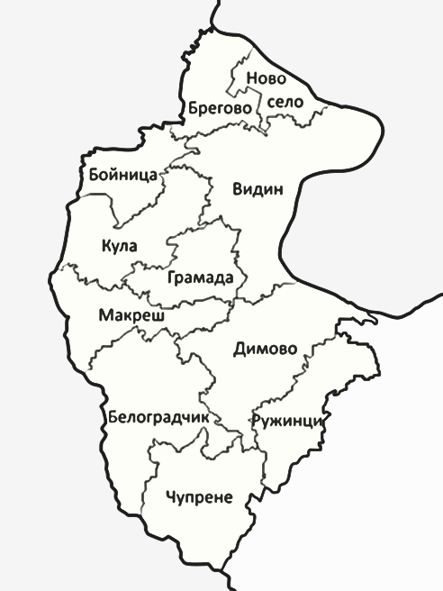**от 01.01.2024 год. до 31.12.2024 г.**

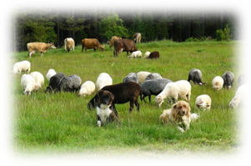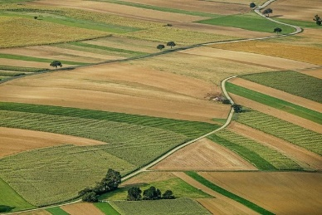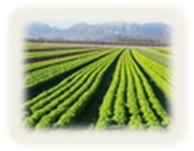

**ХАРАКТЕРИСТИКА, СЪСТОЯНИЕ И РАЗВИТИЕ НА ВИДИНСКА ОБЛАСТ**

**Област Видин** е [област в България](https://bg.wikipedia.org/wiki/%D0%9E%D0%B1%D0%BB%D0%B0%D1%81%D1%82_%D0%B2_%D0%91%D1%8A%D0%BB%D0%B3%D0%B0%D1%80%D0%B8%D1%8F). Заема площ от 3032,9 km² и има население 75 408 души по данни от преброяването през 2021 г., което я прави най-слабо населената област в страната. Административен център е град [Видин](https://bg.wikipedia.org/wiki/%D0%92%D0%B8%D0%B4%D0%B8%D0%BD). В област Видин има 11 общини с включени 141 селища, от които 7 града. Гъстотата на селищната мрежа е 4,6 селища / 100 km².

Област Видин е областта с най-малко жители в България. Тя е и най-рядко населената област (25 души/km²). Населението е много неравномерно разпределено. 47% от жителите живеят в град [Видин](https://bg.wikipedia.org/wiki/%D0%92%D0%B8%D0%B4%D0%B8%D0%BD), 63% – в [община Видин](https://bg.wikipedia.org/wiki/%D0%9E%D0%B1%D1%89%D0%B8%D0%BD%D0%B0_%D0%92%D0%B8%D0%B4%D0%B8%D0%BD) и 78% – в четирите крайдунавски общини ([Брегово](https://bg.wikipedia.org/wiki/%D0%9E%D0%B1%D1%89%D0%B8%D0%BD%D0%B0_%D0%91%D1%80%D0%B5%D0%B3%D0%BE%D0%B2%D0%BE), [Ново село](https://bg.wikipedia.org/wiki/%D0%9E%D0%B1%D1%89%D0%B8%D0%BD%D0%B0_%D0%9D%D0%BE%D0%B2%D0%BE_%D1%81%D0%B5%D0%BB%D0%BE), Видин и [Димово](https://bg.wikipedia.org/wiki/%D0%9E%D0%B1%D1%89%D0%B8%D0%BD%D0%B0_%D0%94%D0%B8%D0%BC%D0%BE%D0%B2%D0%BE)). В останалите 7 общини живеят едва около 16 500 души.

* ***Географско положение***

Област Видин е разположена в северозападния край на България на площ 3032,9 km². Размерите ѝ са около 90 km в направление север-юг и 50 km в направление изток-запад. Най-северна точка е устието на река [Тимок](https://bg.wikipedia.org/wiki/%D0%A2%D0%B8%D0%BC%D0%BE%D0%BA) , която е и най-северната точка на България. Другите крайни точки на областта са в рида [Връшка чука](https://bg.wikipedia.org/wiki/%D0%92%D1%80%D1%8A%D1%88%D0%BA%D0%B0_%D1%87%D1%83%D0%BA%D0%B0" \o "Връшка чука) на запад, билото на [Стара планина](https://bg.wikipedia.org/wiki/%D0%A1%D1%82%D0%B0%D1%80%D0%B0_%D0%BF%D0%BB%D0%B0%D0%BD%D0%B8%D0%BD%D0%B0) на юг и околностите на село [Динково](https://bg.wikipedia.org/wiki/%D0%94%D0%B8%D0%BD%D0%BA%D0%BE%D0%B2%D0%BE) на изток.

На югоизток Област Видин граничи с [област Монтана](https://bg.wikipedia.org/wiki/%D0%9E%D0%B1%D0%BB%D0%B0%D1%81%D1%82_%D0%9C%D0%BE%D0%BD%D1%82%D0%B0%D0%BD%D0%B0), на североизток – с [Румъния](https://bg.wikipedia.org/wiki/%D0%A0%D1%83%D0%BC%D1%8A%D0%BD%D0%B8%D1%8F), като границата преминава по река [Дунав](https://bg.wikipedia.org/wiki/%D0%94%D1%83%D0%BD%D0%B0%D0%B2), а на запад – със [Сърбия](https://bg.wikipedia.org/wiki/%D0%A1%D1%8A%D1%80%D0%B1%D0%B8%D1%8F), като по-голямата част от границата минава по главния старопланински вододел, а участък от около 15 km – по долното течение на река Тимок до вливането ѝ в Дунав. По държавната граница има три контролно-пропускателни пункта – в прохода Връшка чука и при [Брегово](https://bg.wikipedia.org/wiki/%D0%91%D1%80%D0%B5%D0%B3%D0%BE%D0%B2%D0%BE) към Сърбия и при ферибота Видин-[Калафат](https://bg.wikipedia.org/wiki/%D0%9A%D0%B0%D0%BB%D0%B0%D1%84%D0%B0%D1%82" \o "Калафат) към Румъния.

* ***Релеф***

Областта включва четири основни [морфографски](https://bg.wikipedia.org/w/index.php?title=%D0%9C%D0%BE%D1%80%D1%84%D0%BE%D0%B3%D1%80%D0%B0%D1%84%D0%B8%D1%8F&action=edit&redlink=1" \o "Морфография (страницата не съществува)) зони, като средната надморска височина нараства от североизток на югозапад. Непосредствено до река [Дунав](https://bg.wikipedia.org/wiki/%D0%94%D1%83%D0%BD%D0%B0%D0%B2) се намират крайбрежните [Видинска](https://bg.wikipedia.org/wiki/%D0%92%D0%B8%D0%B4%D0%B8%D0%BD%D1%81%D0%BA%D0%B0_%D0%BD%D0%B8%D0%B7%D0%B8%D0%BD%D0%B0) и [Арчаро-орсойска низина](https://bg.wikipedia.org/w/index.php?title=%D0%90%D1%80%D1%87%D0%B0%D1%80%D0%BE-%D0%BE%D1%80%D1%81%D0%BE%D0%B9%D1%81%D0%BA%D0%B0_%D0%BD%D0%B8%D0%B7%D0%B8%D0%BD%D0%B0&action=edit&redlink=1" \o "Арчаро-орсойска низина (страницата не съществува)), които имат средна надморска височина 20 – 30 m и предимно [алувиално-ливадни почви](https://bg.wikipedia.org/wiki/%D0%90%D0%BB%D1%83%D0%B2%D0%B8%D0%B0%D0%BB%D0%BD%D0%BE-%D0%BB%D0%B8%D0%B2%D0%B0%D0%B4%D0%BD%D0%B8_%D0%BF%D0%BE%D1%87%D0%B2%D0%B8). Основната част от територията на областта попада в [Дунавската равнина](https://bg.wikipedia.org/wiki/%D0%94%D1%83%D0%BD%D0%B0%D0%B2%D1%81%D0%BA%D0%B0_%D1%80%D0%B0%D0%B2%D0%BD%D0%B8%D0%BD%D0%B0) с преобладаващо [черноземни почви](https://bg.wikipedia.org/wiki/%D0%A7%D0%B5%D1%80%D0%BD%D0%BE%D0%B7%D0%B5%D0%BC%D0%BD%D0%B8_%D0%BF%D0%BE%D1%87%D0%B2%D0%B8). Тя има средна надморска височина 150 – 200 m и достига на югозапад до склоновете на предбалканските ридове.

Между Дунавската равнина и същинска [Стара планина](https://bg.wikipedia.org/wiki/%D0%A1%D1%82%D0%B0%D1%80%D0%B0_%D0%BF%D0%BB%D0%B0%D0%BD%D0%B8%D0%BD%D0%B0) се намира най-западната част на [Предбалкана](https://bg.wikipedia.org/wiki/%D0%9F%D1%80%D0%B5%D0%B4%D0%B1%D0%B0%D0%BB%D0%BA%D0%B0%D0%BD" \o "Предбалкан). Той заема ивица с ширина 10 – 20 km разположена в направление северозапад-югоизток. Включва ридовете [Връшка чука](https://bg.wikipedia.org/wiki/%D0%92%D1%80%D1%8A%D1%88%D0%BA%D0%B0_%D1%87%D1%83%D0%BA%D0%B0) и [Белоградчишки венец](https://bg.wikipedia.org/w/index.php?title=%D0%91%D0%B5%D0%BB%D0%BE%D0%B3%D1%80%D0%B0%D0%B4%D1%87%D0%B8%D1%88%D0%BA%D0%B8_%D0%B2%D0%B5%D0%BD%D0%B5%D1%86&action=edit&redlink=1) и долините на протичащите там реки. В Предбалкана почвите са предимно [сиви горски](https://bg.wikipedia.org/wiki/%D0%A1%D0%B8%D0%B2%D0%B8_%D0%B3%D0%BE%D1%80%D1%81%D0%BA%D0%B8_%D0%BF%D0%BE%D1%87%D0%B2%D0%B8). Районът е известен с характерните  скални образувания като [Белоградчишките скали](https://bg.wikipedia.org/wiki/%D0%91%D0%B5%D0%BB%D0%BE%D0%B3%D1%80%D0%B0%D0%B4%D1%87%D0%B8%D1%88%D0%BA%D0%B8_%D1%81%D0%BA%D0%B0%D0%BB%D0%B8). Югозападно от [Салашко-превалското понижение](https://bg.wikipedia.org/w/index.php?title=%D0%A1%D0%B0%D0%BB%D0%B0%D1%88%D0%BA%D0%BE-%D0%BF%D1%80%D0%B5%D0%B2%D0%B0%D0%BB%D1%81%D0%BA%D0%BE_%D0%BF%D0%BE%D0%BD%D0%B8%D0%B6%D0%B5%D0%BD%D0%B8%D0%B5&action=edit&redlink=1" \o "Салашко-превалско понижение (страницата не съществува)) се намира западният дял на Стара планина. В област Видин се намира и неговата най-висока точка – връх [Миджур](https://bg.wikipedia.org/wiki/%D0%9C%D0%B8%D0%B4%D0%B6%D1%83%D1%80) (2168 m). Почвите са [кафяви горски](https://bg.wikipedia.org/wiki/%D0%9A%D0%B0%D1%84%D1%8F%D0%B2%D0%B8_%D0%B3%D0%BE%D1%80%D1%81%D0%BA%D0%B8_%D0%BF%D0%BE%D1%87%D0%B2%D0%B8), по билните части – [планинско-ливадни](https://bg.wikipedia.org/w/index.php?title=%D0%9F%D0%BB%D0%B0%D0%BD%D0%B8%D0%BD%D1%81%D0%BA%D0%BE-%D0%BB%D0%B8%D0%B2%D0%B0%D0%B4%D0%BD%D0%B8_%D0%BF%D0%BE%D1%87%D0%B2%D0%B8&action=edit&redlink=1). Планината се пресича от два високи прохода, [Белоградчишкият проход](https://bg.wikipedia.org/wiki/%D0%91%D0%B5%D0%BB%D0%BE%D0%B3%D1%80%D0%B0%D0%B4%D1%87%D0%B8%D1%88%D0%BA%D0%B8_%D0%BF%D1%80%D0%BE%D1%85%D0%BE%D0%B4) и [Свети Никола](https://bg.wikipedia.org/wiki/%D0%A1%D0%B2%D0%B5%D1%82%D0%B8_%D0%9D%D0%B8%D0%BA%D0%BE%D0%BB%D0%B0_(%D0%BF%D1%80%D0%BE%D1%85%D0%BE%D0%B4)), които в наши дни не се използват, заради трудната си достъпност и липсата на контролно-пропускателни пунктове на българо-сръбската граница.

* ***Води***

Цялата територия на област Видин се намира във водосборния басейн на река [Дунав](https://bg.wikipedia.org/wiki/%D0%94%D1%83%D0%BD%D0%B0%D0%B2). Въпреки че преминават само по границата на областта, тя е единствената плавателна река в България. Втора по големина река е [Тимок](https://bg.wikipedia.org/wiki/%D0%A2%D0%B8%D0%BC%D0%BE%D0%BA), 15 km от долното течение на която служи за граница между България и Сърбия, като в този участък няма значителни притоци. Третата по големина река е [Лом](https://bg.wikipedia.org/wiki/%D0%9B%D0%BE%D0%BC_(%D1%80%D0%B5%D0%BA%D0%B0)), която извира под връх [Миджур](https://bg.wikipedia.org/wiki/%D0%9C%D0%B8%D0%B4%D0%B6%D1%83%D1%80), преминава през югозападната част на областта и я напуска при село [Динково](https://bg.wikipedia.org/wiki/%D0%94%D0%B8%D0%BD%D0%BA%D0%BE%D0%B2%D0%BE). Сред реките в нейния водосборен басейн са [Стакевска](https://bg.wikipedia.org/wiki/%D0%A1%D1%82%D0%B0%D0%BA%D0%B5%D0%B2%D1%81%D0%BA%D0%B0_%D1%80%D0%B5%D0%BA%D0%B0) и [Чупренска река](https://bg.wikipedia.org/wiki/%D0%A7%D1%83%D0%BF%D1%80%D0%B5%D0%BD%D1%81%D0%BA%D0%B0_%D1%80%D0%B5%D0%BA%D0%B0). Притоци на Дунав, намиращи се изцяло в Област Видин са [Арчар](https://bg.wikipedia.org/wiki/%D0%90%D1%80%D1%87%D0%B0%D1%80_(%D1%80%D0%B5%D0%BA%D0%B0)), [Видбол](https://bg.wikipedia.org/wiki/%D0%92%D0%B8%D0%B4%D0%B1%D0%BE%D0%BB), [Войнишка река](https://bg.wikipedia.org/wiki/%D0%92%D0%BE%D0%B9%D0%BD%D0%B8%D1%88%D0%BA%D0%B0_%D1%80%D0%B5%D0%BA%D0%B0), [Делейнска река](https://bg.wikipedia.org/wiki/%D0%94%D0%B5%D0%BB%D0%B5%D0%B9%D0%BD%D1%81%D0%BA%D0%B0_%D1%80%D0%B5%D0%BA%D0%B0).

Най-голямото естествено [езеро](https://bg.wikipedia.org/wiki/%D0%95%D0%B7%D0%B5%D1%80%D0%BE) в област Видин и най-голямото вътрешно езеро в страната – [Рабишкото](https://bg.wikipedia.org/wiki/%D0%A0%D0%B0%D0%B1%D0%B8%D1%88%D0%BA%D0%BE_%D0%B5%D0%B7%D0%B5%D1%80%D0%BE" \o "Рабишко езеро). В миналото низините край река Дунав са били силно [заблатени](https://bg.wikipedia.org/wiki/%D0%91%D0%BB%D0%B0%D1%82%D0%BE), но в средата на 20 век са изкуствено отводнени, за да може земите да се използват за земеделие. По-големи [язовири](https://bg.wikipedia.org/wiki/%D0%AF%D0%B7%D0%BE%D0%B2%D0%B8%D1%80) в областта са [Дреновец](https://bg.wikipedia.org/wiki/%D0%94%D1%80%D0%B5%D0%BD%D0%BE%D0%B2%D0%B5%D1%86_(%D1%8F%D0%B7%D0%BE%D0%B2%D0%B8%D1%80)), [Полетковци](https://bg.wikipedia.org/w/index.php?title=%D0%9F%D0%BE%D0%BB%D0%B5%D1%82%D0%BA%D0%BE%D0%B2%D1%86%D0%B8_(%D1%8F%D0%B7%D0%BE%D0%B2%D0%B8%D1%80)&action=edit&redlink=1), [Делейна](https://bg.wikipedia.org/wiki/%D0%94%D0%B5%D0%BB%D0%B5%D0%B9%D0%BD%D0%B0_(%D1%8F%D0%B7%D0%BE%D0%B2%D0%B8%D1%80)).

* ***Климат***

Климатът в област Видин е [умерен континентален](https://bg.wikipedia.org/w/index.php?title=%D0%A3%D0%BC%D0%B5%D1%80%D0%B5%D0%BD_%D0%BA%D0%BE%D0%BD%D1%82%D0%B8%D0%BD%D0%B5%D0%BD%D1%82%D0%B0%D0%BB%D0%B5%D0%BD_%D0%BA%D0%BB%D0%B8%D0%BC%D0%B0%D1%82&action=edit&redlink=1), [планински](https://bg.wikipedia.org/wiki/%D0%9F%D0%BB%D0%B0%D0%BD%D0%B8%D0%BD%D1%81%D0%BA%D0%B8_%D0%BA%D0%BB%D0%B8%D0%BC%D0%B0%D1%82) в по-високите части на Стара планина. Средните юлски [температури](https://bg.wikipedia.org/wiki/%D0%A2%D0%B5%D0%BC%D0%BF%D0%B5%D1%80%D0%B0%D1%82%D1%83%D1%80%D0%B0) са около 20 °C, а средните януарски – около 0 °C, като температурите са по-ниски с нарастване на надморската височина. Годишното количество на [валежите](https://bg.wikipedia.org/wiki/%D0%92%D0%B0%D0%BB%D0%B5%D0%B6) е 500 – 600 mm в равнините до 1000 – 1200 mm във високите части на Стара планина. През лятото преобладават северозападните [ветрове](https://bg.wikipedia.org/wiki/%D0%92%D1%8F%D1%82%D1%8A%D1%80), а през зимата – североизточните.

**ОБЩА ХАРАКТЕРИСТИКА. СТРУКТУРА И ЧИСЛЕНОСТ НА ОД“ЗЕМЕДЕЛИЕ“ ВИДИН**

Областна дирекция „Земеделие” - Видин е специализирано териториално-административно звено към Министерство на земеделието и храните, занимаващо се с провеждането на държавната политика в областта на земеделието, както и прилагането на Общата селскостопанска политика на Европейския съюз на територията на област Видин, спазвайки следните принципи: законност, откритост, достъпност, ефективност, отговорност и отчетност. В тази си функция ОД “Земеделие“ се ръководи и следи за спазване на Закона са собствеността и ползване на земеделските земи /ЗСПЗЗ/, Закона за възстановяване на собствеността върху горите и земите от горски фонд /ЗВСГЗГФ/, Закона за опазване на земеделските земи /ЗОЗЗ/, Закона за подпомагане на земеделските производители /ЗПЗП/, Закона за опазване на селскостопанското имущество /ЗОСИ/ и подзаконовите нормативни актове.

ОД „Земеделие” - Видин е юридическо лице на бюджетна издръжка с адрес на управление в гр. Видин и е второстепенен разпоредител с бюджет към Министъра на земеделието и храните. Ръководи се и се представлява от директор, който е орган на изпълнителната власт.

Според характера на дейността, която извършват, административните звена в Дирекцията са обособени в обща и специализирана администрация.

Общата администрация е организирана в Дирекция „Административно-правна, финансово-стопанска дейност и човешки ресурси”. Тя подпомага осъществяването на правомощията на директора, създава условия за осъществяване на дейността на специализираната администрация и извършва техническите дейности по административното обслужване.

Специализираната администрация е организирана в Главна Дирекция “Аграрно развитие”. В състава на Главна Дирекция ”Аграрно развитие” се включват 6 общински служби по земеделие и 4 офиса към службите на територията на областта като териториални звена.

**І. Административната структура и численост на Областна дирекция „Земеделие” Видин към 31.12.2024 год. е следната:**

|  |  |  |  |
| --- | --- | --- | --- |
| **Структурни звена** | **Обща**  **численост –**  **броя** | **Заети бройки**  **към**  **31.12.2024 г.** | **Незаети бройки към**  **31.12.2024 г** |
| **Общо служители в ОД“Земеделие“ в т. ч. :** | 59 | 56 |  |
| **Директор** | 1 | 1 | - |
| **Главен секретар** | 1 | 0 | 1 |
| **Дирекция АПФСДЧР** | 7 | 6 | 1 |
| **Специализирана администрация-общо:**  **в т. ч.:** | 50 | 49 | 1 |
| Главна дирекция „Аграрно развитие” | 13 | 12 | 1 |
| Общинска служба по земеделие - Белоградчик | 8 | 8 | - |
| Общинска служба по земеделие -Брегово | 6 | 6 | - |
| Общинска служба по земеделие - Видин | 11 | 11 | - |
| Общинска служба по земеделие - Димово | 4 | 4 | - |
| Общинска служба по земеделие - Кула | 5 | 5 | - |
| Общинска служба по земеделие - Грамада | 3 | 3 | - |

Работата на ОД „Земеделие” през 2024 година обхваща няколко основни направления:

1. Дейности по ЗСПЗЗ и ЗВСГЗГФ
2. Дейности свързани с глава седма от ППЗСПЗЗ – „Ползване на земеделски земи”
3. Дейности свързани с подпомагането на земеделските стопани по интервенции, включени в Стратегическия план за развитието на земеделието и селските райони на Република България за периода 2023-2027 г
4. Дейност по контрола на зърнопроизводителите в областта
5. Дейност по регистрацията и контрола на земеделска и горска техника
6. Агростатистика на област Видин

**ІІ.Административни услуги**

В ОД“Земеделие“ и Общинските служби по земеделие се извършват услуги на граждани и институции, регламентирани съгласно приети и утвърдени от Министерство на земеделието наредби и „Харта на клиента и стандарти на административното обслужване”.

Към **31.12.2024** год. са постъпили **60517 бр.** зявления и са извършени **214584 бр.** административни услуги. Същите са изпълнени в рамките на нормативно определеното време съгласно наредбата.

**СПРАВКА**

**за извършените от ОД “Земеделие“ – Видин административни услуги за периода 01.01.2024 г. – 31.12.2024 г.**

|  |  |  |  |  |
| --- | --- | --- | --- | --- |
| **№ по ред** | **Номер на услугата в Административния регистър** | **НАИМЕНОВАНИЕ НА АДМИНИСТРАТИВНАТА УСЛУГА** | **Брой постъпили заявления за извършване на админ. услуга** | **Брой извършени админ. услуги** |
| **Услуги извършени от ОС по "Земеделие" с индекс от Административния регистър** | | | | | |
| 1 | 703 | **ИЗДАВАНЕ НА УДОСТОВЕРЕНИЕ ЗА ЛИПСА НА РЕСТИТУЦИОННИ ПРЕТЕНЦИИ**-Тарифа за таксите събирани от органите по поземлена собственост- чл.5 ал.1 т. 13 | 63 | 81 |
| 2 | 989 | **РЕГИСТРИРАНЕ НА ДОГОВОР ИЛИ АНЕКС ЗА АРЕНДА И НАЕМ И ИЗДАВАНЕ НА ТАЛОН**  - Закон за арендата в земеделието - чл.3 ал.3 ; Наредба 6 от 18.02.2000 за условията и реда на регистрация на договорите за аренда в поземлените комисии - чл.3; чл.4 и чл.6 и Тарифа за таксите, събирани от органите по поземлена собственост - чл.9 ал.1 и чл.6 ал.5 | 2547 | 13088 |
| 3 | 989 | **РЕГИСТРИРАНЕ НА ДОГОВОР ЗА ЕДНОГОДИШЕН НАЕМ** Закон за арендата на земеделието-чл.3 ал.3 и Наредба 6 от 18.02.2000 за условията и реда на регистрация на договорите за аренда в поземлените комисии-чл.3, чл.4 и чл.6 ; чл.37б ал.7 от ЗСПЗЗ | 25599 | 151846 |
| 4 | 1117 | **РЕГИСТРИРАНЕ НА ЗАЯВЛЕНИЯ ЗА ПОДПОМАГАНЕ НА ЗЕМЕДЕЛСКИ СТОПАНИ ПО СХЕМИ ЗА ДИРЕКТНИ ПЛАЩАНИЯ** - Закон за подпомагане на земеделски производители чл. 41, ал.1 и Наредба № 3 от 10.03.2023 г. за условията и реда за прилагане на интервенциите под формата на директни плащания, включени в стратегическия план за проверките, намаления на плащанията и реда за налагане на административни санкции | 804 | 804 |
| 5 | 1164 | **ИЗДАВАНЕ НА УДОСТОВЕРЕНИЕ ЗА ИДЕНТИЧНОСТ НА ИМОТ**-Тарифа за таксите, събирани от органите по поземлена собственост- чл.5 ал.1 т. 14 | 2 | 0 |
| 6 | 1679 | **УСТАНОВЯВАНЕ НА ПРОМЯНА В НАЧИНА НА ТРАЙНО ПОЛЗВАНЕ/НТП/ НА ИМОТ**-Тарифа за таксите, събирани от органите по поземлена собственост- чл.5 ал.1 т. 11 | 55 | 137 |
| 7 | 1824 | **ИЗДАВАНЕ ПРЕПИС ОТ РЕШЕНИЕ НА ПОЗЕМЛЕНА КОМИСИЯ ИЛИ НА ОБЩИНСКАТА СЛУЖБА ПО ЗЕМЕДЕЛИЕ** -Наредба 49/2004 за поддържане на картата за възстановената собственост-чл.51 и Тарифа за таксите, събирани от органите по поземлена собственост- чл.3 ал.1 | 649 | 1230 |
| 8 | 3345 | **ИЗДАДЕНИ ПРОТОКОЛИ ЗА НАНЕСЕНИ ЩЕТИ ОТ НЕБЛАГОПРИЯТНИ КЛИМАТИЧНИ УСЛОВИЯ** | 8 | 7 |
| 9 | 3346 | **ПРЕДОСТАВЯНЕ НА ЦИФРОВА ИНФОРМАЦИЯ В SHP И/ИЛИ DBF ФАЙЛ - Наредба 49/2004 за поддържане на картата за възстановената собственост- чл.45, ал.3** | 3 | 23 |
| **Услуги извършени от ОД "Земеделие" с индекс от Административния регистър** | | | | | |
| 1 | 904 | **ПРОМЯНА ПРЕДНАЗНАЧЕНИЕТО НА ЗЕМЕДЕЛСКИТЕ ЗЕМИ ДО 50 ДКА - Издадени решения на комисия по чл.17 от ЗОЗЗ и правилника за неговото прилагане** | 1 | 1 |
| 2 | 1360 | **ИЗДАВАНЕ НА АКТ НА КАТЕГОРИЗАЦИЯ НА ЗЕМЕДЕЛСКИ ЗЕМИ-Наредба за категоризация на земеделските земи-чл.3 ал.1 от 24.10.1996г** | 35 | 35 |
| 3 | 1822 | **РЕГИСТРИРАНЕ НА ЗЕМЕДЕЛСКИ ПРОИЗВОДИТЕЛИ - Наредба №3/1999г за създаване и поддържане на регистър на земеделските производители - чл.4** | 862 | 862 |
| 4 | 1822 | **АКТУАЛИЗАЦИЯ НА РЕГИСТРАЦИЯТА НА ЗЕМ.ПРОИЗВОДИТЕЛИ- Наредба №3/1999г за създаване и поддържане на регистър на земеделските производители - чл.4** | 60 | 60 |
| 5 | 2133 | **Издаване на удостоверение за осигурителен стаж (УП 3)** | 1 | 1 |
| 6 | 2134 | **Издаване на удостоверение за осигурителен доход (УП 2)** | 3 | 3 |
| 7 | 2520 | **ГОДИШЕН ТЕХНИЧЕСКИ ПРЕГЛЕД НА ЗГТ и МЗР - Закон за регистрация и контрол на земеделската и горската техника** | 0 | 2408 |
| 8 | 2521 | **РЕГИСТРАЦИЯ НА ЗГТ, и МЗР - Закон за регистрация и контрол на земеделската и горската техника** | 635 | 635 |
| 9 | 2572 | **ИЗДАВАНЕ НА СТАНОВИЩЕЗА СТРОИТЕЛСТВО В ЗЕМЕДЕЛСКА ЗЕМЯ БЕЗ ПРОМЯНА НА ПРЕДНАЗНАЧЕНИЕТО-Нар.19/25.10.2012г** | 3 | 3 |
| 10 | 3403 | **Издаване на удостоверение за промяна предназначението на земеделските земи за неземеделски нужди с площ до 50 дка. за изграждане на обекти за производство на енергия от възобновяеми източници - Закон за опазване на земеделските земи - чл. 24б, ал. 1, ал. 2 и ал. 6** | 2 | 2 |

*\*Забележка: Броя на извършените административни услуги се различава от броя на постъпилите заявления, тъй като в едно заявление обикновено се искат няколко на брой административни услуги.*

Много по голям е броя на извършените услуги от ОД "Земеделие" и ОС по "Земеделие", които не са регистрирани в Административния регистър за посоченият период, както следва:

|  |  |  |  |  |
| --- | --- | --- | --- | --- |
| **№ по ред** | **Номер на услугата в Административния регистър** | **НАИМЕНОВАНИЕ НА АДМИНИСТРАТИВНАТА УСЛУГА** | **Брой постъпили заявления за извършване на админ. услуга** | **Брой извършени админ. услуги** |
| **Други услуги не регистрирани в Административния регистър извършени от ОС по "Земеделие"** | | | | |
| 1 |  | **ИЗГОТВЯНЕ НА СКИЦА НА ИМОТ В НЕУРБАНИЗИРАНА ТЕРИТОРИЯ КЪМ КАИС**- чл.49,ал.1 от ЗКИР | 448 | 3901 |
| 2 |  | **ИЗВЪРШВАНЕ НА ИЗМЕНЕНИЯ В КАДАСТРАЛНИЯ РЕГИСТЪР НА НЕДВИЖИМИТЕ ИМОТИ В НЕУРБАНИЗИРАНА ТЕРИТОРИЯ КЪМ КАИС-** чл.49,ал.1 от ЗКИР | 109 | 351 |
| 3 |  | **ИЗДАВАНЕ НА УДОСТОВЕРЕНИЕ ЗА ХАРАКТЕРИСТИКИ НА ПОЗЕМЛЕН ИМОТ В НЕУРБАНИЗИРАНА ТЕРИТОРИЯ КЪМ КАИС -** чл.49,ал.1 от ЗКИР | 146 | 364 |
| 4 |  | **ЗАВЕРКА НА АНКЕТЕН ФОРМУЛЯР** -Наредба №3/1999г за създаване и поддържане на регистър на земеделските производители - чл.4 | 1292 | 2361 |
| 5 |  | **ИМПОРТИРАНЕ НА ТЕКСТОВИ ФАЙЛОВЕ ОТ "ФЕРМА ПОЛЗВАНЕ" И ДАННИ ОТ РЕГИСТЪРА НА БАБХ ВЪВ ФАЙЛА ЗА РЕГИСТРАЦИЯ НА ЗЕМЕДЕЛСКИТЕСТОПАНИ -** Наредба №3/1999г за създаване и поддържане на регистър на земеделските производители | 574 | 631 |
| 6 |  | **ИЗГОТВЯНЕ НА ZEMФАЙЛ ЗА Министерство на земеделието** | 46 | 46 |
| 7 |  | **ИСТОРИЯ ИМОТ/партида имот/ -** Тарифа за таксите, събирани от органите по поземлена собственост- чл.3 ал.3 | 68 | 279 |
| 8 |  | **ИЗДАВАНЕ НА УДОСТОВЕРЕНИЕ** по чл.27, ал.5 т.3 от ЗГ | 2 | 13 |
| 9 |  | **ПОСТАНОВЯВАНЕ НА РЕШЕНИЯ ЗА ВЪСТАНОВЯВАНЕ НА СОБСТВЕНОСТТА И ОБЕЗЩЕТЯВАНЕ НА СОБСТВЕНИЦИ** -Закон за собствеността и ползването на земеделските земи-член.33, ал.6 и ЗВСГЗГФ-член.11, алинея1 | 25 | 23 |
| 10 |  | ***ИЗДАДЕНИ КОНСТАТИВНИ ПРОТОКОЛИ ОТ ПРОВЕРКА ЗА СЪСТОЯНИЕТО И ПОЛЗВАНЕТО НА ИМОТИТЕ ОТ ДПФ*** *- чл.47, ал.8 ОТ ППЗСПЗЗ* | 277 | 286 |
| 11 |  | **ИЗВЪРШЕНИ АНКЕТИ НА ЗЕМЕДЕЛСКИ СТОПАНИ** | 779 | 829 |
| 12 |  | **ПРИЕМ НА ЗАЯВЛЕНИЯ ЗА ИЗПЛАЩАНЕ НА "БЕЛИ ПЕТНА"** - чл.37в , ал.7 и чл.37ж, ал.5 от ЗСПЗЗ | 2812 | 2738 |
| 13 |  | **СПРАВКИ ЗА ИМОТИ "БЕЛИ ПЕТНА" -** чл.37в , ал.7 и чл.37ж, ал.5 от ЗСПЗЗ | 1613 | 1668 |
| 14 |  | **ПРИЕМ НА ДЕКЛАРАЦИИ по чл. 69 от ППЗСПЗЗ** | 1388 | 1390 |
| 15 |  | **ПРИЕМ НА ЗАЯВЛЕНИЯ по чл.70 от ППЗСПЗЗ** | 3145 | 3145 |
| 16 |  | изготвяне на регистър по чл.72, ал. 2 от ППЗСПЗЗ | 141 | 141 |
| 17 |  | предоставяне на изходи за изготвяне на доброволни споразумения | 212 | 264 |
| 18 |  | **СПРАВКА ПРАВНО ОСНОВАНИЕ** | 1950 | 2406 |
| 19 |  | **ИЗГОТВЯНЕ НА ДОКЛАД ДО ДИРЕКТОРА НА ОСЗ ОТНОСНО СПОРАЗУМЕНИЕ/РАЗПРЕДЕЛЕНИЕ/ НА МАСИВИ ЗА ПОЛЗВАНЕ НА ЗЕМЕДЕЛСКИ ЗЕМИ -** чл.37в и чл. 37ж от ЗСПЗЗ | 121 | 121 |
| 20 |  | **ИЗГОТВЯНЕ НА СЛУЖЕБНИ РАЗПРЕДЕЛЕНИЯ ПО ЧЛ. 37В ОТ ЗСПЗЗ** | 2 | 2 |
| 21 |  | **ПРЕДОСТАВЯНЕ НА ПИСМЕНИ СПРАВКИ ПО ИСКАНЕ НА ОБЩИНИ ВЪВ ВРЪЗКА С ОБЯВЯВАНЕ НА ПОДРОБНИ УСТРОЙСТВЕНИ ПЛАНОВЕ ЗА ИМЕНА И АДРЕСИ НА ЗАЯВИТЕЛИ ПО ПРЕПИСКИ ЗА ВЪЗСТАНОВЯВАНЕ НА ПРАВОТО НА СОБСТВЕНОСТ-**Тарифа за таксите, събирани от органите по поземлена собственост- чл.10 ал.2 | 6 | 10 |
| 22 |  | **ИЗВЪРШВАНЕ НА ТЕРЕННИ ПРОВЕРКИ** | 2325 | 10938 |
| 23 |  | **УЧАСТИЕ В КОМИСИИ** | 145 | 206 |
| 24 |  | предаване правно основание за ИСАК / брой землища / | 853 | 912 |
| 25 |  | **ПРИЕМ НА ЗАЯВЛЕНИЯ ЗА НАМАЛЕНИЕ НА ОБЩА АКЦИЗНА СТАВКА НА ГОРИВО ЗА ЗЕМЕДЕЛСКИТЕ СТОПАНИ** | 303 | 303 |
| 26 |  | прием на заявления за подпомагане във връзка с войната в Украйна | 480 | 480 |
| 27 |  | **ОТГОВОРИ НА ИСКАНИЯ, МОЛБИ, ЗАЯВЛЕНИЯ И ЖАЛБИ** | 529 | 363 |
| 28 |  | приемане и изпращане на кореспонденция с граждани по ССЕВ/ДЕЛИВЕРИ | 109 | 108 |
|  |  | **ДРУГИ УСЛУГИ, НЕУПОМЕНАТИ ПО-ГОРЕ изброени поименно:** |  |  |
| 29 |  | тестване на споразумения/разпределения/ на масиви за ползване на зем. земи - чл. 37в от ЗСПЗЗ/ брой землища | 10 | 10 |
| 30 |  | прием и изпращане на кореспонденция с граждани, ЧСИ и др. - ел. поща | 133 | 172 |
| 31 |  | предаване на данни от FERMA WIN за МЗХ | 157 | 327 |
| 32 |  | предоставяне на файлове за пререгистрация ЗС | 70 | 203 |
| 33 |  | предоставяне на регистър по чл. 72, ал.2 от ППЗСПЗЗ | 24 | 24 |
| **Други услуги не регистрирани в Административния регистър извършени от ОД "Земеделие"** | | | | |
| 1 |  | **ИЗВЪРШВАНЕ НА КОНСУЛТАЦИИ, ПРЕДСТАВЛЯВАЩИ ЗАКОНЕН ИНТЕРЕС ЗА ФИЗ. ИЛИ ЮР. ЛИЦЕ ОТНОСНО АДМИНИСТРАТИВНО-ПРАВЕН РЕЖИМ, КОИТО СЕ ДАВАТ ПО СИЛАТА НА НОРМАТИВЕН АКТ ИЛИ СА СВЪРЗАНИ С ИЗДАВАНЕ НА АДМИНИСТРАТИВЕН АКТ ИЛИ С ИЗВЪРШВАНЕ НА ДРУГА АДМ.УСЛУГА** | 41 | 41 |
| 2 |  | **ОТДАВАНЕ НА ЗЕМИ ОТ ДПФ ПОД НАЕМ ИЛИ АРЕНДА ЧРЕЗ ТЪРГ ИЛИ КОНКУРС-**Закон за собствеността и ползването на земеделските земи-чл.24а ал.1 | 2 | 2 |
| 3 |  | **СКЛЮЧЕНИ ДОГОВОРИ ОТ ДЪРЖАВЕН ПОЗЕМЛЕН ФОНД/ДПФ/** - арендни | 29 | 29 |
| 4 |  | **СКЛЮЧЕНИ ДОГОВОРИ ОТ ДЪРЖАВЕН ПОЗЕМЛЕНФОНД/ДПФ/ -** за наем | 189 | 189 |
| 5 |  | **СКЛЮЧЕНИ АНЕКСИ КЪМ ДОГОВОРИ ОТ ДЪРЖАВЕН ПОЗЕМЛЕН ФОНД** | 51 | 51 |
| 6 |  | **ЗАКУПУВАНЕ ПРИЛЕЖАЩИ ПЛОЩИ -**Закон за собствеността и ползването на земеделските земи-чл27ал.6 | 3 | 3 |
| 7 |  | **ИЗДАВАНЕ НА УДОСТОВЕРЕНИЯ ЗА ЛИПСА НА ЗАДЪЛЖЕНИЯ КЪМ ДПФ** | 5 | 5 |
| 8 |  | **ИЗГОТВЯНЕ НА УВЕДОМЛЕНИЯ ЗА ЗАДЪЛЖЕНИЯ ПО ДОГОВОРИ КЪМ ДПФ -** ЗСПЗЗчл.34, ал8 и чл.47м,ал1 | 201 | 201 |
| 9 |  | **ИЗВЪРШВАНЕ ПРОВЕРКА ЗА СЪСТОЯНИЕТО И ПОЛЗВАНЕТО НА ИМОТИТЕ ОТ ДПФ -** чл.47, ал.8 от ППЗСПЗЗ | 2 | 2 |
| 10 |  | **преписки по неправомерно ползване на ДПФ -** чл.34, ал8 от ЗСПЗЗ | 35 | 35 |
| 11 |  | **ИЗДАДЕНИ УДОСТОВЕРЕНИЯ И СЛУЖ.БЕЛЕЖКИ ОТ „АПФСДЧР”** | 25 | 25 |
| 12 |  | **ИЗДАДЕНИ ЗАПОВЕДИ ЗА СЪЗДАВАНЕ НА МАСИВИ ЗА ПОЛЗВАНЕ НА ЗЕМЕДЕЛСКИ ЗЕМИ - ЗСПЗЗ чл..37в и 37ж** | 123 | 123 |
| 13 |  | **ОБРАБОТВАНЕ И ИЗПЛАЩАНЕ НА ЗАЯВЛЕНИЯ ЗА "БЕЛИ ПЕТНА"- ЗСПЗЗ,Чл.37в, ал.7 т.2** | 2915 | 2326 |
| 14 |  | **ОТПИСВАНЕ НА ЗЕМ.ПРОИЗВОДИТЕЛИ**- Наредба №3/1999г за създаване и поддържане на регистър на земеделските производители - чл.4 | 34 | 34 |
| 15 |  | **ИЗДАВАНЕ НА КОПИЯ НА ДОКУМЕНТИ ЗА РЕГИСТРАЦИЯ НА ЗЕМ.ПРОИЗВОДИТЕЛИ**- Наредба №3/1999г за създаване и поддържане на регистър на земеделските производители - чл.4 | 16 | 16 |
| 16 |  | **ИЗДАВАНЕ УДОСТОВЕРЕНИЕ ЗА ПЕРИОД НА РЕГИСТРАЦИЯ НА ЗЕМЕДЕЛСКЕ СТОПАНИН** - Наредба №3/1999г за създаване и поддържане на регистър на земеделските производители - чл.4 | 40 | 40 |
| 17 |  | **СПРАВКА ЗА РЕГИСТРАЦИЯ НА ЗЕМЕДЕЛСКИ СТОПАНИ ПО ИСКАНЕ НА ДЪРЖАВНИ ИНСТИТУЦИИ - НАП, СЪД, АСП** | 346 | 346 |
| 18 |  | **ПОСТАНОВЯВАНЕ НА РЕШЕНИЯ ЗА ВЪСТАНОВЯВАНЕ НА СОБСТВЕНОСТТА И ОБЕЗЩЕТЯВАНЕ НА СОБСТВЕНИЦИ -Закон за собствеността и ползването на земеделските земи-член.33, ал.6 и ЗВСГЗГФ-член.11, алинея1** | 23 | 23 |
| 19 |  | **ПРИЕМ НА ЗАЯВЛЕНИЯ ЗА НАМАЛЕНИЕ НА ОБЩА АКЦИЗНА СТАВКА НА ГОРИВО ЗА ЗЕМЕДЕЛСКИТЕ ПРОИЗВОДИТЕЛИ** | 294 | 294 |
| 20 |  | **РЕГИСТРИРАНЕ НА ЗАЯВЛЕНИЯ ЗА ПОДПОМАГАНЕ НА ЗЕМЕДЕЛСКИ СТОПАНИ ПО СХЕМИ ЗА ДИРЕКТНИ ПЛАЩАНИЯ - Закон за подпомагане на земеделски производители чл. 41, ал.1 и Наредба № 3 от 10.03.2023 г. за условията и реда за прилагане на интервенциите под формата на директни плащания, включени в стратегическия план за проверките, намаления на плащанията и реда за налагане на административни санкции** | 804 | 804 |
| 21 |  | **ПРИЕМ НА ДЕКЛАРАЦИИ ЗА НАЛИЧНИ КОЛИЧЕСТВА ЗЪРНО В ОБЕКТИ ЗА СЪХРАНЕНИЕ - Закон за прилагане на общата организация на пазарите на земеделски продукти в ЕС - чл.58, ал.1** | 993 | 993 |
| 22 |  | **ПРИЕМ НА ДЕКЛАРАЦИИ ЗА КОЛИИЧЕСТВО ПРЕРАБОТЕНО ЗЪРНО** | 28 | 28 |
| 23 |  | **ПРИЕМ НА ДЕКЛАРАЦИИ ОТ ЗЕМ.СТОПАНИ КОЛИЧЕСТВА ПРОИЗВЕДЕНО ЗЪРНО ОТ ЗЕМЕДЕЛСКИ ПРОИЗВОДИТЕЛИ Закон за прилагане на общата организация на пазарите на земеделски продукти в ЕС - чл.58, ал.2** | 450 | 450 |
| 24 |  | **ОБЯВЯВАНЕ НА ОБЕКТ ЗА СЪХРАНЕНИЕ НА ЗЪРНО -Наредба за условията и реда за мониторинг на пазара на зърно от 29.12.2015 г.** | 5 | 5 |
| 25 |  | **ПРОВЕРКИ НА ОБЕКТИ ЗА СЪХРАНЕНИЕ НА ЗЪРНО - Наредба за условията и реда за мониторинг на пазара на зърно от 29.12.2015 г.** | 59 | 59 |
| 26 |  | **ПРОВЕРКИ НА ЗЕМЕДЕЛСКИ ПРОИЗВОДИТЕЛИ -Наредба за условията и реда за мониторинг на пазара на зърно от 29.12.2015 г.** | 42 | 42 |
| 27 |  | **ВЗЕМАНЕ НА СРЕДНИ ПРОБИ ЗЪРНО ВЪВ ВРЪЗКА С ПРЕДВАРИТЕЛНО ОКАЧЕСТВЯВАНЕ НА ДОБИТАТА РЕКОЛТА** | 132 | 132 |
| 28 |  | **Прием на декларации за внос и износ на зърно в речните пристанища.** | 18 | 18 |
| 29 |  | **ИДЕНТИФИКАЦИЯ НА ЗГТ и МЗР** - Закон за регистрация и контрол на земеделската и горската техника | 684 | 684 |
| 30 |  | **ПРИЕМ НА ЗАЯВЛЕНИЯ ЗА ИЗДАВАНЕ НА СВИДЕТЕЛСТВО ЗА ПРАВОСПОСОБНОСТ ЗА РАБОТА С ЗГТ и МЗР** - Закон за регистрация и контрол на земеделската и горската техника | 169 | 169 |
| 31 |  | **ИЗВЪРШЕНИ ПРОВЕРКИ ПО ВРЕМЕ НА РАБОТА И ПРИ ДВИЖЕНИЕ НА ЗГТ и МЗР** - Закон за регистрация и контрол на земеделската и горската техника | 116 | 116 |
| 32 |  | **СПИРАНЕ ОТ РАБОТА НА ЗГТ и МЗР** - Закон за регистрация и контрол на земеделската и горската техника | 17 | 17 |
| 33 |  | **ПРОВЕРКА НА ЗАДЪЛЖЕНИ ЛИЦА В БАЗА ДАННИ НА ЗГТ И МЗР, В Т.Ч. :** | 252 | 252 |
| 34 |  | **ЗА НАП** | 10 | 10 |
| 35 |  | **ЗА ДРУГИ ИНСТИТУЦИИ** | 441 | 441 |
| 36 |  | **ОТЧИСЛЯВАНЕ НА ЗГТ ОТ РЕГИСТЪР** - Закон за регистрация и контрол на земеделската и горската техника | 279 | 279 |
| 37 |  | прием на възражения относно установено несъответствие между декларираната и допустимата площ | 18 | 59 |

*\*Забележка: Броя на извършените административни услуги се различава от броя на постъпилите заявления , тъй като в едно заявление обикновено се искат няколко на брой административни услуги.*

Освен посочените в справката услуги, в ОСЗ и ОД „Земеделие“ се извършват и следните дейности:

* **Дейност по чл. 37в и чл. 37ж от ЗСПЗЗ -** **издаване на Заповеди на основание чл. 37в, ал. 4 и чл. 37ж, ал. 11 от ЗСПЗЗ за одобряване на създадените масиви за ползване на земеделски земи -** за цялата **2024 година** общия брой издадени заповеди са **123 броя.**
* **за стопанската 2023-2024 г.** бяха издадени 94 бр. заповеди по чл. 37 в от ЗСПЗЗ и 2 бр. заповеди по чл.37ж от ЗСПЗЗ
* **за стопанската 2024-2025 г.** бяха издадени 24 бр. заповеди по чл. 37 в от ЗСПЗЗ и 3 бр. заповеди по чл.37ж от ЗСПЗЗ
* **Дейност по чл. 37в и чл.37ж от ЗСПЗЗ - прием, обработка и изплащане на постъпилите по реда на чл. 37в, ал.7 и чл. 37ж, ал.12 от ЗСПЗЗ суми за имоти ползвани по реда на чл. 37в, ал. 3, т. 2 и чл. 37ж, ал. 5 определени в издадени заповеди по чл. 37в, ал. 4 и чл. 37ж, ал. 11 от ЗСПЗЗ** , **т.нар. „бели петна“.** През **2024** година в ОСЗ бяха приети и регистрирани в Електронния регистър – **2915 бр**. заявления за изплащане на суми за последните 9 стопански години. От тях през годината са обработени и изплатени суми по **2326 бр**. заявления.
* Във всяка от ОСЗ в областта действат **Комисии за постановяване на решения за възстановяване на собственост и обезщетяване** по реда на ЗСПЗЗ и ЗВСГЗГФ. През 2024 г. бяха проведени общо **16 з**аседания на комисиите, като на тях бяха разгледани и издадени **19 бр**. протоколи и постановени **19** бр. решения.
* **ОБЛАСТНА ЕКСПЕРТНА КОМИСИЯ ЗА ПРОВЕЖДАНЕ НА ОБСЛЕДВАНИЯ НА ПЛОЩИ СЪС ЗЕМЕДЕЛСКИ КУЛТУРИ И ПРИ НЕОБХОДИМОСТ ИЗДАВАНЕ НА КОНСТАТИВНИ ИЛИ ОБИКНОВЕНИ ПРОТОКОЛИ ЗА НАНЕСЕНИ ЩЕТИ**

В изпълнение на Заповед № РД 09-78/08.02.2018 г. на Министъра на земеделието, храните и горите по предварително установен график бяха извършвани периодични обследвания на площите заети с основните есенни и пролетни култури. Обследванията се извършваха по общини от специално сформирани Експертни комисии със Заповед на Директора на ОДЗ № РД 07-8/11.03.2024 г., като резултатите се докладваха в края на периода. След обсъждане на данните и анализ на работни съвещания на ОЕКЗ резултатите бяха своевременно докладвани в МЗХ.

През пролетта на 2024 беше направено ежегодното обследване на посевите на есенниците във всички общини от областта от постоянно действащата Експертна комисия. Обследването се извърши в 4 етапа на различна фаза от развитието на посевите, като целта е да се определят прогнозните добиви и състоянието на есенниците.

**І етап** – (март) - извадково обследване за 10 % от площите в периода 25.03.2024 г до 29.03.2024 г., а именно 30 031,2 дка. пшеница и 695,4 дка. ечемик. Изготвен е доклад до МЗХ с изх. № РД-12-01-250/ 02.04.2024 г.

**ІІ етап** – (април) - извадково обследване за 10 % от площите в периода от 22.04.2024 г. до 26.04.2024 г. от засетите площи с есенници, което обхваща 30 414 дка пшеница и 695,4.дка ечемик Изготвен е доклад до МЗХ с изх. № АР-01-1/02.05.2024 г.

**ІІІ етап** - (май) - в периода от 07.05.2024 г. до 13.05.2024 г. пълно 100 % обследване на площите и определяне на очакван среден добив от общо засетите 304 140 дка. с пшеница и 6 954 дка. с ечемик за област Видин . Изготвен е доклад до МЗХ с изх. № АР-01-2/17.05.2024 г.

**ІV етап** – (до 10 дни преди жътва)- в края на юни месец при последното обследване преди жътвата на пшеницата беше констатирано, че от наблюдаваните площи:

• - 48,2 % са в много добро състояние

• - 45,8 % са в добро състояние

• - 6,0 % в средно състояние

• при ечемика 69,2 % е в много добро, 28,1 % в добро и 2,7 % в средно

• За областта няма площ с пшеница и ечемик, които да са в незадоволително състояние, пропаднали и разорани. Изготвен е доклад до МЗХ с изх. № РД -12-01-421/19.06.2024 г.

* **Оперативна информация** - Ежеседмично от ОСЗ се събира, обобщава и подава в Министерство на земеделието информация за извършените селскостопански мероприятия – пролетна сеитба, жътва - реколтиране на пролетниците, трайните насаждения и подготовката и провеждането на есенната сеитба
* Достъп до обществена информация - В ОД „Земеделие“ – Видин е разработена и се спазва процедура по предоставяне на ДОИ. През 2024 г. няма постъпили заявления за достъп до обществена информация.

**III. Състояние и ползване на наличния ДПФ**

Към 31.12.2024 г. фонд ДПФ се състои от 17 202 броя имота, с обща площ 145 091,082 дка. Разпределя се по начин на трайно ползване, както следва:

Предоставени земи от ДПФ:

* Ниви – 9388 бр. имоти, с площ 72 804,407 дка;
* Трайни насаждения – 34 бр. имоти, с площ 382,690 дка;
* Ливади, пасища и мери – 16 бр. имоти, с площ 955,728 дка;
* Земи, предоставени безвъзмездно със Заповед на Министъра – 9 бр. имоти, с площ 602,895 дка.

Свободни земи:

* Ниви – 6510 бр. имоти, с площ 49 224,000 дка;
* Трайни насаждения – 376 бр. имоти, с площ 2300,086 дка;
* Ливади, пасища и мери – 869 бр. имоти, с площ 18 821,276 дка.

На 26.07.2024 г. е проведена първа тръжна сесия за отдаване под наем и аренда на имоти ДПФ. Сключен е 1 бр. договор за 8 бр. имоти, с обща площ 116,857 дка.

На 30.08.2024 г. е проведена тръжна сесия за отдаване под наем и аренда на свободни пасища, мери и ливади от ДПФ, във връзка с чл. 37и, ал. 13 от Закона за собствеността и ползването на земеделските земи (ЗСПЗЗ). Сключени са 3 бр. договори за 14 бр. имоти, с обща площ 551,195 дка.

На 27.09.2024 г. е проведена втора тръжна сесия за отдаване под наем и аренда на имоти ДПФ. Сключени са 28 бр. договори за 1317 бр. имоти, с обща площ 10 183,852 дка.

На 22.11.2024 г. е проведена втора тръжна сесия за отдаване под наем и аренда на свободни пасища, мери и ливади от ДПФ, във връзка с чл. 37и, ал. 13 от Закона за собствеността и ползването на земеделските земи (ЗСПЗЗ). Сключен е 1 бр. договор за 2 бр. имоти, с обща площ 404,533 дка.

На основание чл. 37в, ал. 10 от ЗСПЗЗ, са сключени 185 бр. договори, с обща площ 1901,232 дка.

Общо за 2024 г. при проведени 4 бр. тръжни сесии и процедура по чл. 37в от ЗСПЗЗ, са сключени 218 бр. договори.

По чл.27, ал. 6 от ЗСПЗЗ – закупуване на прилежащи площи на сгради в стопански дворове през 2024 г. е работено по 5 броя преписки, като са сключени 3 броя договори за покупко-продажба.

По чл.27, ал. 8 от ЗСПЗЗ – закупуване чрез търг на земя частна държавна собственост, свободна, негодна за земеделско ползване и не подлежаща на възстановяване в стопански дворове през 2024 г. е работено по 1 брой преписка.

Издадени са 35 бр. акт за категоризация на земеделски земи, съгласно Наредба за категоризация на земеделските земи – чл.3, ал.1 от 24.10.1996 г.

Издадени са 102 бр. актове за държавна собственост, съгласно чл. 68, ал.1 от ЗДС и чл. 27, ал.11 от ЗСПЗЗ и чл.45, ал. 10 от ППЗСППЗ и 6 бр. актове за държавна собственост, съгласно чл. 71, ал.1 от ЗДС.

Издадени са 2 бр. актове за държавна собственост на земеделска земя.

В процедура по издаване на АДС са около 150 бр. имоти – находящи се в бившите стопански дворове на организациите по §12 от ПЗР на ЗСПЗЗ и земеделски земи.

На основание чл. 47, ал.8 от ППЗСПЗЗ и във връзка с „Методика на извършване на проверки по чл. 47, ал. 8 от ППЗСПЗЗ, относно състоянието и ползването на имотите от ДПФ“, са извършени 2 броя проверки на ДПФ, съответно към 31.05.2024 г. и към 02.12.2024 г. Проверени са 17 202 броя имоти и са изготвени констативни протоколи и съответните към тях справки, съгласно „Указания за извършване на проверки по реда на чл. 47, ал.8 от ППЗСПЗЗ“, утвърдени със Заповед № РД-46-13/31.01.2023 г. на министъра на земеделието.

На основание чл. 34, ал. 8 от ЗСПЗЗ, във връзка с чл. 34, ал. 1 от ЗСПЗЗ и на база констативни протоколи на общински служби по Земеделие, за състоянието и ползването на земите от ДПФ, са издадени са 32 бр. заповеди за неправомерно ползване на обща стойност 41809,18 лв. Всички издадени заповеди са платени.

**IV. Агростатистика**

Работата на експертите по Агростатистика се състои в провеждане на анкети в съответствие с годишната работна програма на отдел Агростатистика към Министерство на земеделието, в която е записан срокът за провеждане на всяка анкета.

* Месечни статистически наблюдения на дейността на млекопреработвателните предприятия в България - всеки месец от 15-то до 25-то число на текущия месец и годишната анкета за предишната година. Наблюдението обхваща дейността на предприятията през годината (от 01 януари до 31 декември). На територията на областта през 2024 година работят четири млекопреработвателни предприятия.
* Месечни статистически наблюдения на дейността на кланиците в България през съответната година - всеки месец от 15-то до 25-то число на текущия месец и годишната анкета за предишната година. Наблюдението обхваща дейността на предприятията през годината (от 01 януари до 31 декември). На територията на областта работят две кланици.
* Анкета БАНСИК – Наблюдението се провежда м. юни и м. юли за съответната година. Целта е да се направи прогнозна оценка на очакваните добиви за област Видин по извадка – 88 броя
* Прогноза добивите от пшеница и ечемик реколта 2024 г. – 17 броя
* Статистическо наблюдение на Птицевъдството в България по извадка за областта - 65 броя
* Статистическо наблюдение на Производството на плодове в България - реколта 2024 година по извадка за областта - 100 броя
* Статистическо наблюдение на Производството на зеленчуци в България - реколта 2024 година по извадка за областта – 30 броя
* Статистическо наблюдение на Производството на грозде и вино в България през 2024 година по извадка за областта -81 броя
* Статистическо наблюдение на Добиви от полски култури в България през 2024 година по извадка за областта – 125 броя
* Наблюдение броя на селскостопанските животни към 1-ви ноември 2023 година по извадка за областта – 67 броя
* Статистическо наблюдение на Пчеларството в България по извадка определена за областта 68 броя
* Система за земеделска счетоводна информация: 55 броя стопанства за отчетната 2023 г. (37 бр. без счетоводство и 18 бр. с двустранно счетоводство ). Събиране на информация от стопанствата и въвеждане в модул. Валидация и отстраняване на грешки на стопанствата, участващи в СЗСИ за отчетната 2024 година.
* Справка за новосъздадени овощни насаждения през стопанската 2023/ 2024 година
* Ежеседмично събиране на оперативни данни за засетите култури на територията на областта и производството от тях.
* Интегрирана статистика на земеделските стопанства през 2023 г. (IFS2023) – 721 броя

**V. Дейности по контрол на количеството и съхранение на зърното и окачествяване на реколтата от зърно**

Освен приема на декларации посочени в таблицата, по Закона за прилагане на общата организация на пазарите на земеделски продукти в ЕС от ОДЗ се извършват и следните проверки:

* Проверки на обекти за съхранение на зърно - За 2024 г. бяха извършени  **52 бр**. проверки за установяване на съотвествие с данните, вписани в месечните декларации и на обектите за съхрание на зърно.
* Проверка на земеделски стопани – през 2024 г. са проверени 39 земеделски стопани за установяване съответствие с подадените в декларациите данни.

Периодично в Министерство на земеделието се изпраща актуализираната база данни за обектите за съхранение на зърно и на новообявените такива. През годината в област Видин бяха създадени и регистрирани 7 нови обекта за съхранение на зърно.

Във връзка с окачествяването на новата реколта се вземат проби от добитото зърно от ечемик, пшеница, слънчоглед и царевица. За 2024 г. са взети 136 бр. проби, които са изпратени в «Централна лаборатория за окачествяване на зърно и фуражи» към БАБХ.

За 2024 г. няма съставени констативни протоколи за нарушение – неподаване на декларация за място и количество на съхранявано зърно.

**VI. Дейности по контрол на регистрираната земеделска и горска техника /ЗГТ/**

Работата на инспекторите от ОДЗ – Видин, които се занимават с контрола на селскостопанската техника през 2024 година включва следните дейности:

* + Контрол на ЗГТ - Контрола се провежда целогодишно, съгласно предварително установен график. Усилията на инспекторите са насочени към контрола и безопасността на машините и недопускане в работа и движение на техника, която би заплашила живота и здравето на хората или нанесла материални щети и замърсяване на околната среда. За годината са проверени за наличие на сертификат за одобрение на типа и съответствието **108 бр.** машини.
  + Контрол на учебните форми - На територията на област Видин има една лицензирана учебна форма за обучение за придобиване на правоспособност за работа със земеделска и горска техника – категории Твк, Твк-З и Твк-М. Проведени са общо **17 курса** на обучение за придобиване на правоспособност за работа със земеделска и горска техника: категория Твк – 9 ; Твк-З– 4 ; Твк-М - 5 . За 2024 година има подадени **169 бр.** заявления за издаване на свидетелства за правоспособност от отделните категории.
  + Годишни технически прегледи на ЗГТ - Общият брой на извършените годишни технически преглед е **2408 бр**. Дейността по извършване на годишен технически преглед на земеделската и горска техника се осъществява с предварително утвърден график от Директор на ОД „Земеделие“ - Видин за всеки месец.
  + Регистрация на ЗГТ - За периода от 01.01.2024 г. до 31.12.2024 г. служителите от ОД „Земеделие“ – Видин извършиха **635 бр.** регистрации на ЗГТ. Броят на извършените идентификации е **684 бр**. В ОД „Земеделие“ – Видин се води регистър на земеделската и горска техника, който своевременно се попълва и разпечатва. Досиетата на регистрираната техника се подреждат по установен начин, удобен за бърз и своевременен достъп до данните.

**VІІ. Приходи на ОД „Земеделие” Видин**

Приходната част на бюджета на ОД „Земеделие” гр. Видин се определя от:

1. Държавни такси - отразяват реализирани приходи от общинските служби по земеделие съгласно Тарифата за таксите, събирани от органите по поземлената собственост – Приложение 1 към чл.1 от ПМС 286 от 10.07.1997 г. Общинските служби по земеделие събират такси за извършените по горе посочени административни услуги на гражданите.

През 2024 г. от държавни такси ОД ”Земеделие” - Видин реализира приходи в размер на 48019 лв.

2. Приходи по договори за аренда на земеделски земи, отразени в & 24-06 „Приходи от наеми на земя”. По този параграф за периода 01.01.2024 - 31.12.2024 г. са реализирани приходи в размер на 8226187 лв.

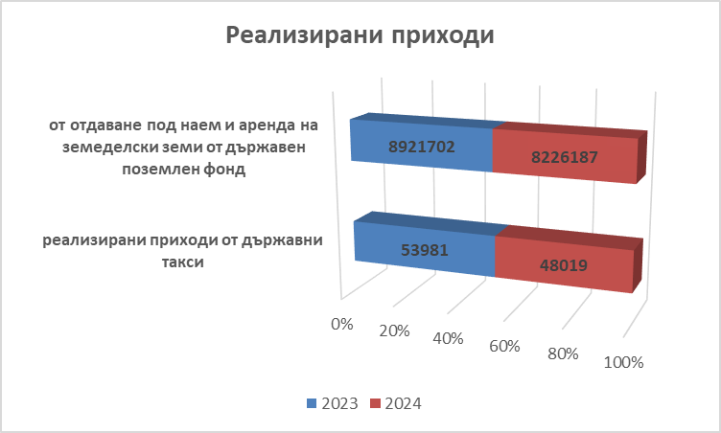

**VІІІ. Съвместна дейност и сътрудничество на ОД „Земеделие“ Видин** **с други институции**

Експертите от ОД “Земеделие“ и Общинските служби по земеделие постоянно работят в сътрудничество с институции от областта, занимаващи се с обслужване на земеделски стопани като ДФЗ, ОДБХ, НОИ, НАП, „Бюро по труда“ , общините от област Видин и др.

Освен посочените проверки в база-данните на ОД „Земеделие“ ежемесечно на Агенция по заетостта се предоставя информация за регистрираните земеделски производители, а два пъти в месеца се извършва проверка в регистъра на земеделските стопани на определени лица, подадени по списък от Агенцията за социално подпомагане.

Експертите участват в следните постоянни междуведомствени комисии:

* Комисия за обследване на площи, засегнати от природни бедствия
* Комисия за осъществяване профилактика на заболяванията и опазване на пчелните семейства от отравяне
* Комисия за обследване на проводимостта на речните корита в речни участъци, извън границите на урбанизираната територия в областта
* Комисия за проверка на техническото и експлоатационно състояние на водните обекти, водостопанските системи и съоръжения за недопускане на щети
* Комисии към общините, касаещи общински имоти, по жалби на граждани и други
* Общински експертен съвет по устройство на територията на община Видин.

Служители от ОД „Земеделие“-Видин през 2024 година са участвали в следните междуведомствени комисии, както следва по тримесечия:

* **Първо тримесечие**
* с ДАМНТН проверка на стените и съоръженията към тях на язовири в с. Рабиша, гр. Кула и с. Неговановци
* с „Напоителни системи“ ЕАД клон Видин - за оценка на актуалното състояние на речното корито и дигите на река Войнишка.
* с ОСЗ Белоградчик и „Напоителни системи“ ЕАД клон Видин – извърши съвместна проверка, както на място така и по документи за установяване наличието на съоръжение ОПВВВ в ПИ 63255.10.56 на землището на с. Ружинци, общ. Ружинци.
* с Община Видин - ЕСУТ – 3 бр. комисии във връзка с градоустройството
* със СГКК – Видин за разглеждане на възражения относно проект за изменение на КККР, за отстраняване на явна фактически грешка за линеен обект в община Димово
* със СГКК – Видин за разглеждане на възражения относно изработените КККР на урбанизираните територии на девет землища в община Димово
* **Второ тримесечие**
* с Областна администрация и представители на РД “Пожарна безопасност и защита на населението“, Басейнова дирекция „Дунавски район“ – гр. Плевен, РИОСВ – Монтана и „Напоителни системи“ ЕАД – клон Видин за проверка техническото и експлоатационното състояние на коригираните речни участъци в област Видин
* с Областна администрация и представители на РД “Пожарна безопасност и защита на населението“, Басейнова дирекция „Дунавски район“ – гр. Плевен, РИОСВ – Монтана и „Напоителни системи“ ЕАД – клон Видин за проверка техническото и експлоатационното състояние на Дунавските диги и отводнителните помпени станции към тях на територията на област Видин, както и на дясната предпазна дига на река Тимок, вътрешната предпазна дига и открит отводнителен канал, находящи се в землището на гр. Брегово, общ. Брегово, всичките публична държавна собственост
* с представители на Областна администрация, Държавна агенция за метрологичен и технически надзор, РД “Пожарна безопасност и защита на населението“, Басейнова дирекция „Дунавски район“ – гр. Плевен и представител на общината, на територията на която е изграден язовирът бе извършена проверка за готовността за безопасна експлоатация на язовирите/изравнителите и съоръженията към тях на територията на област Видин, класифицирани в първа, втора и трета степен на потенциална опасност.
* с Община Видин - ЕСУТ – 3 бр. комисии във връзка с градоустройството
* със СГКК – Видин за контрол и приемане на кадастрални карти и кадастрални регистри на урбанизирани територии на землища в община Чупрене
* **Трето тримесечие**
* през месец септември извършени проверки на имоти, за които има издадени положителни становища по реда на Наредба № 19 от 25 октомври 2012 г. за строителство в земеделски земи без промяна на предназначението им
* проверка по Наредба № 1 от 12 март 2018 г. за условията и реда за издаване на разрешение за отглеждане на растения от рода на конопа (канабис), предназначени за влакно, семена за фураж и храна и семена за посев, със съдържание под 0,3 тегловни процента на тетрахидроканабинол, определено в листната маса, цветните и плодните връхчета, за търговия и контрол в землището на с. Боровица, общ. Белоградчик
* участие в 3 бр. комисии във връзка с градоустройството в Община Видин - ЕСУТ
* заверяване на отчети от извършени дейности по поддръжка на обектите от ОПВВВ съгласно договор от 2024 г. между МЗХ и „Напоителни системи“ ЕАД
* **Четвърто тримесечие**
* с Изпълнителна агенция по рибарство и аквакултури (ИАРА) – зарибяване на язовир Рабиша
* с Областна администрация – проверка на речната проводимост на реките в област Видин
* с ДАМНТН проверка на язовир в с. Рабиша
* участие в 3 бр. комисии във връзка с градоустройството в Община Видин - ЕСУТ
* заверяване на отчети от извършени дейности по поддръжка на обектите от ОПВВВ съгласно договор от 2024 г. между МЗХ и „Напоителни системи“ ЕАД

АГРАРЕН СЕКТОР

**І. СЪСТОЯНИЕ НА СЕКТОР РАСТЕНИЕВЪДСТВО**

Сектор растениевъдство има стратегическо значение за отрасъла Селско стопанство. Благоприятни почвено-климатични условия за развитие на земеделие има в равнинната част на областта по завоя на река Дунав в част общините в Предбалкана.

Област Видин се намира в северозападната част на България и обхваща площ от 3 032.9 кв. км., което представлява 2.73% от територията на Република България.

Най-голям дял от земите е с начин на трайно ползване «ниви», където през последните години се увеличават площите със засяваните култури.

Климатичните и почвени ресурси на област Видин предлагат широки възможности за развитие на зърненото производство. Анализът на растениевъдството показва, че за областта са характерни производството на пшеница, ечемик, царевица, слънчоглед, рапица, овощарството, лозарството и зеленчукопроизводството. Данните в таблиците по култури (засяти площи и среден добив) са по данни от събраната оперативна информация.

|  |  |  |
| --- | --- | --- |
| * **Есенни култури** |  |  |
| **Култури** | **засети площи ха** | **среден добив кг/ха** |
| Пшеница | 30414 | 5784 |
| Ечемик | 1533,4 | 4416 |
| Ръж | 31 | 2832 |
| Рапица | 3339 | 2637 |
| Тритикале | 127,9 | 3694 |
|  | | |
| * **Пролетни култури** |  |  |
| **Култури** | **засети площи ха** | **среден добив кг/ха** |
| Слънчоглед | 39421,5 | 1809 |
| Царевица за зърно | 23175,5 | 3085 |
|  |  |  |

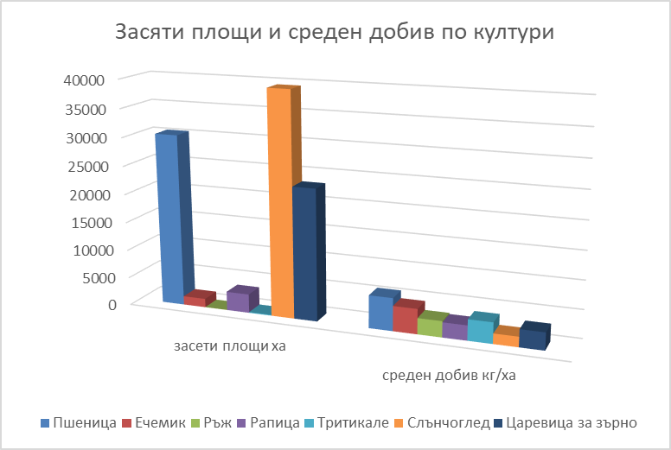

* **Зърнено-житни и маслодайни култури**

Площта на пшеницата през **2023/2024** стопанска година е намаляла в сравнение с предходната стопанска година, но средният добив е по-висок.

|  |  |  |
| --- | --- | --- |
| **Година** | **Засети площи пшеница, дка** | **Среден добив**  **кг/дка** |
| 2019-2020 | 360840 | 553 |
| 2020-2021 | 451750 | 604 |
| 2021-2022 | 339534 | 437 |
| 2022-2023 | 511323 | 510 |
| 2023-2024 | 304140 | 578 |

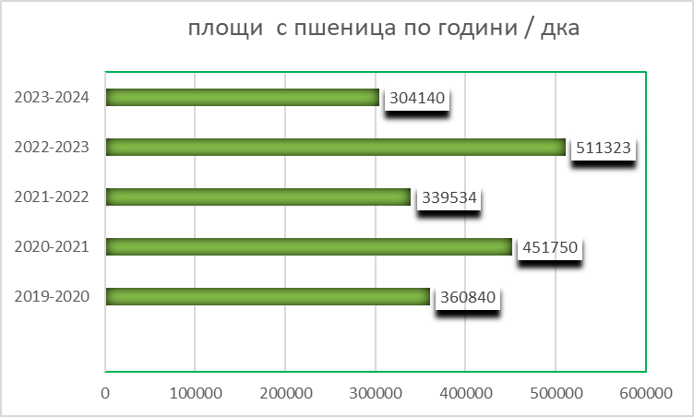

Засятите площи с **царевица за зърно** през пролетта на **2024** година са се увеличили в сравнение с 2023 година, но средният добив е по-нисък.

|  |  |  |
| --- | --- | --- |
| **Година** | **Засети площи царевица за зърно, дка** | **Среден добив кг/дка** |
| 2020 | 68960 | 616 |
| 2021 | 186350 | 443 |
| 2022 | 96720 | 482 |
| 2023 | 92095 | 524 |
| 2024 | 231755 | 308 |

През 2024 г. площите засяти с царевица за силаж са 782 ха., по данни от подадени заявления за основно подпомогане на доходите за устойчивост (ОПДУ) .

През стопанската 2023-2024 г. са засети и реколтирани 1533,4 ха. с **ечемик**. Средният добив е добър – 4416 кг/ха.

Освен традиционните култури в областта се отглеждат и овес (зимен и пролетен ) – 285 ха, лимец – 114 ха., просо – 5 ха ., сорго - 89 ха., зимна ръж – 45 ха., тритикале зимно - 202 ха., спелта – 87 ха. и други не толкова традиционни култури за района.

Слънчогледът засят в областта заема по - голям дял от пшеницата за 2023/2024 стопанска година, площта е 39421,5 ха със среден добив 1809 кг./ха.

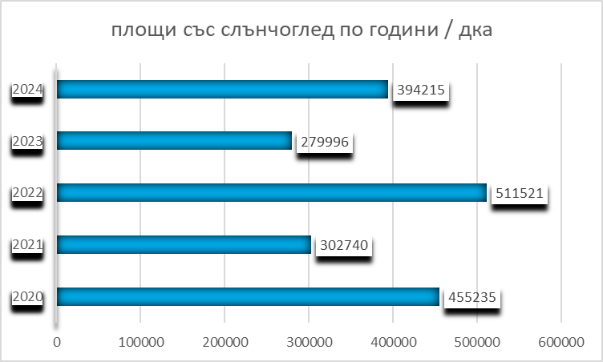

|  |  |  |
| --- | --- | --- |
| **Година** | **Засети площи слънчоглед**  **дка** | **Среден добив**  **кг/дка** |
|
| 2020 | 455235 | 241 |
| 2021 | 302740 | 222 |
| 2022 | 511521 | 205 |
| 2023 | 279996 | 203 |
| 2024 | 394215 | 181 |

Другата техническа култура, представляваща интерес в областта е **маслодайната рапица**. Площите които се засяват с рапица варират всяка година. Това се дължи на различните климатични условия по време на сеитба през съответните години. За стопанската 2023/2024 г. рапицата за областта е 3339 ха със среден добив 2637 кг/ха.

|  |  |  |
| --- | --- | --- |
| **Година** | **Засети площи**  **маслодайна рапица, дка** | **Среден добив,**  **кг/дка** |
| 2019-2020 | 27638 | 286 |
| 2020-2021 | 30010 | 332 |
| 2021-2022 | 25282 | 205 |
| 2022-2023 | 33755 | 339 |
| 2023-2024 | 33390 | 264 |

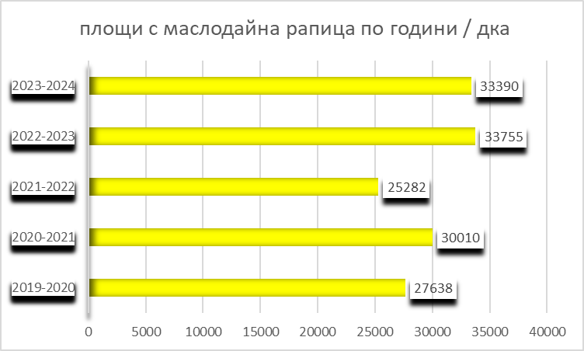

* **Зеленчуци**

|  |  |  |
| --- | --- | --- |
| **Култури** | **засети площи ха** | **среден добив кг/ха** |
| Картофи | 11,4 | 6508 |
| Зеле | 10,4 | 17240 |
| Дини | 20,1 | 18308 |
| Пъпеши | 9,5 | 6179 |
| Пипер | 26,9 | 13420 |
| Домати на открито | 33,3 | 15119 |
| Домати в оранжерии | 1,00 | 6800 |

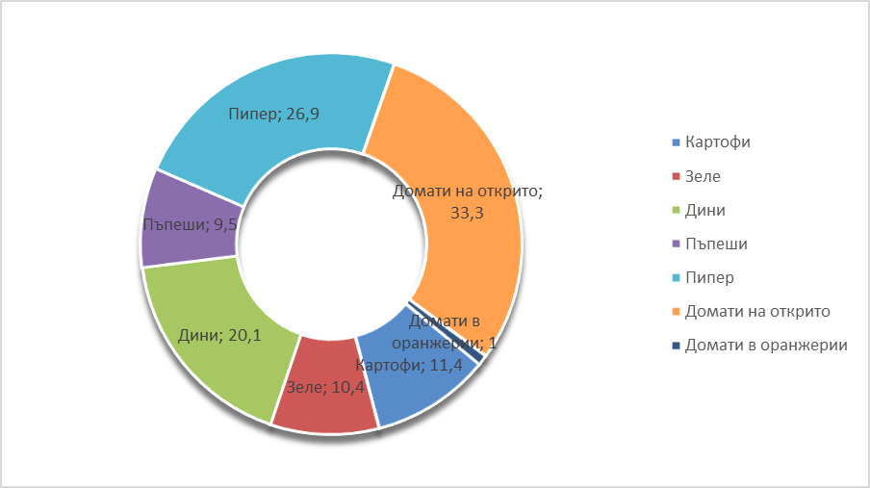

Като се има предвид подходящите за отрасъла почвено-климатични условия, зеленчукопроизводството в областта е сравнително слабо застъпено видно от таблицата и графичното изображение към нея. Отглеждат се домати, пипер, картофи, зеле, грах и фасул в дворни места и оранжерии. Най-голям дял се пада на доматите на открито. В областта се отглежда по данни от подадени заявления за основно подпомогане на доходите за устойчивост (ОПДУ) и други култури, като лук с площ 31,56 ха., главесто зеле – 11,96 ха. и картофи – 10,57 ха. През 2024 г в областта се отглеждаха и сравнително нови за областта култури: спанак -9,95 ха, бамя – 2 ха, захарна царевица – 2,86 ха. и др. Земеделските стопани отглеждащи традиционно зеленчуци на по-големи площи са няколко на брой и са изградили собствени поливни системи. Останалите стопани са с малки площи и отглеждат зеленчуците за лични нужди.

Предвидените нови интервенции за подпомагане на земеделските стопани в сектора от 2024 година, както и благоприятните почвено-климатични условия в областта, биха могли да доведат до по-голям интерес от страна на земеделските стопани за развитие на сектора.

* Други култури

Във Видинска област традиционно са се отглеждали едногодишни и многогодишни етерично-маслени култури. През 2024 година макар и на не голями площи в сравнение с традиционните зърнени култури в областта има насаждения, кактао следва:

- кориандър – 423,03 ха.

- резене – 33,74 ха

- маслодайна роза – 5,43 ха.

На територията на областта има още нетрадиционни за района култури по данни от подадени заявления за основно подпомогане на доходите за устойчивост (ОПДУ) като: бял трън – 20,17 ха. и други медицински и ароматни култури – 5,46 ха.

|  |  |  |  |
| --- | --- | --- | --- |
| * **Трайни и многогодишни** |  |  | |
| **Култури** | **Плододаващи ха** | **Млади ха** | **среден добив кг/ха** |
| Ябълки | 34,4 | 1,6 | 5207 |
| Круши | 3,3 | 0,3 | 1636 |
| Праскови | 2,6 | 0,4 | 4808 |
| Сливи | 70,5 | 47,4 | 4228 |
| Вишни | 2,3 | 0,5 | 1895 |
| Череши | 5,4 | 1,1 | 4317 |
| Орехи | 44,7 | 63,2 | 823 |
| Кайсии | 1,1 | - | 3400 |
| Лозя с винени сортове грозде | 1104,4 | 21,5 | 3858 |
| Лозя с десертни сортове грозде | 28,2 | - | 5379 |
| Маслодайна роза | 5,5 | - | нереколтирано |
| Лавандула | 21,5 | - | 1302 |

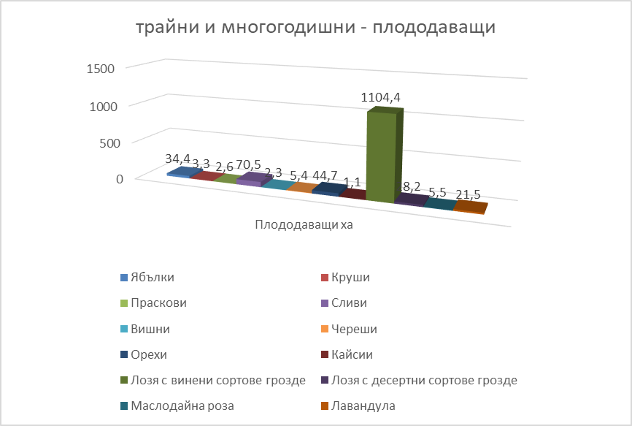

* Трайни насаждения

Лозята с винени сортове плододаващи в областта са 1104,4 ха, всичките са плододаващи, новосъздадени през 2023/2024 стопанска година няма. Реколтирани са всички площи с плододаващи лозя – винени сортове грозде при среден добив за винените лозя - 3858 кг/ха. Общините с най-големи лозови масиви са Ново село и Видин.

От трайните насаждения преобладаващ дял имат сливите , орехите и ябълките .

По данни за кампания **2024** година от подадените заявления за подпомогане на земеделските стопани има и други не толкова традиционни култури за областта, с изключение на люцерната.

|  |  |
| --- | --- |
| **Култура** | **Площ / ха** |
| люцерна | 842,97 |
| лешници | 14,27 |
| боровинки | 4,52 |
| шипка | 63,59 |
| дюли | 0,26 |
| арония | 2,54 |
| кестени | 0,15 |
| черна черница | 0,91 |

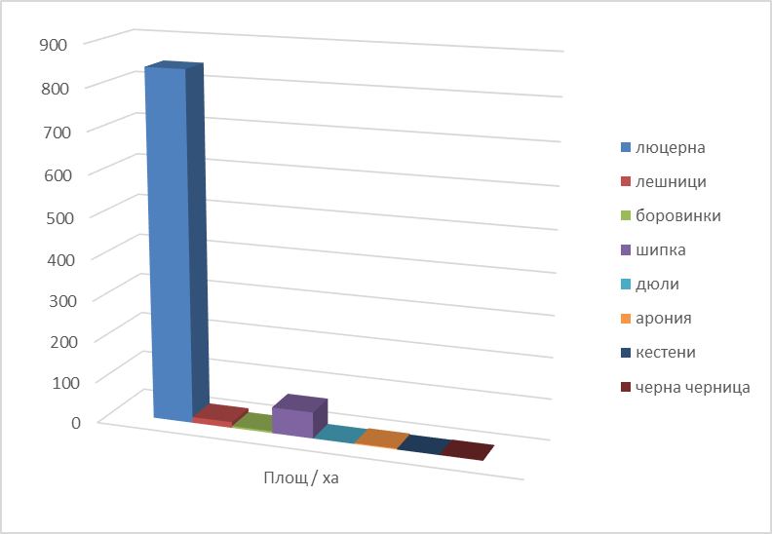

Европейските програми за безвъзмездно финансиране са важен инструмент за подкрепа на земеделските стопани. През 2024 година редица от тези програми предлагат обновени и привлекателни възможности за финансиране. Основните форми на директни плащания, включени в Стратегическия план, обхващат разнообразни интервенции, които имат за цел да подкрепят земеделските стопани в различни аспекти на дейността им. Това включва основно и допълнително подпомагане на доходите за устойчивост, еко схеми свързани с климата и околната среда, допълнителни стимули за млади земеделски стопани. В следствие на което се наблюдават следните положителни промени в земеделието :

* Увеличава се количеството на ползваната земеделска земя, усвояват се всички

площи годни за обработка.

* Наблюдава се поява на интерес към нови, нетрадиционни култури за района.
* Обновява се техниката за обработка на земята и прибиране на реколтата.

Проблеми в сектор растениевъдство:

* Трудности при реализация на добитата продукция – зърно, плодове и зеленчуци. Последните са продукти с ниска трайност и трябва бързо да се реализират.
* Липса на предприятия за преработка и тържища за селскостопанска продукция. Ако в областта има такива, това би стимулирало зеленчукопроизводството и овощарството.

**ІІ.СЪСТОЯНИЕ НА СЕКТОР ЖИВОТНОВЪДСТВО**

Природо-климатичните условия на област Видин позволяват отглеждането на всякакви видове продуктивни животни. Сравнително добрите условия за развитие на зърнено и фуражно производство в полската част, предполагат развитие на говедовъдство, свиневъдство и птицевъдство в тези райони. Наличието на пасища и ливади в планинската и полупланинската част на областта са условие за развитие на месодайното животновъдство.

Състоянието на отрасъла „Животновъдство“ се вижда в таблицата и графиката към нея, за броя на наличните животни за последните 5 години. Данните за 2020 г. са взети от ОДБХ Видин, а от **2021 до 2024 годин**а са взети от Регистър на ЗС по Наредба № 3 от 1999 г. за създаване и поддържане на регистър на земеделските стопани, като в бройката животни са включени и тези, които по местонахождение са в нашата област, а по регистрация в други.

|  |  |  |  |  |  |  |  |
| --- | --- | --- | --- | --- | --- | --- | --- |
| **Вид** | **Налични животни към 31.12. за съответната година** | | | | | | |
| **Мярка** | **2020** | **2021** | **2022** | **2023** | **2024** | **съпоставка 2024/2023** |
| Говеда и биволи -  общо | брой | 5699 | 4322 | 3722 | 3533 | 3646 | **↑** |
| в т.ч. крави | брой | 4692 | 4018 | 2107 | 2086 | 2075 | **↓** |
| Овцe - общо | брой | 11640 | 5764 | 5341 | 5973 | 5554 | **↓** |
| в т.ч. овце -млечни | брой | 10775 | 5306 | 4487 | 4575 | 3912 | **↓** |
| Кози - общо | брой | 3368 | 705 | 584 | 672 | 612 | **↓** |
| в т.ч. кози - майки | брой | 3098 | 663 | 548 | 563 | 553 | **↓** |
| Свине - общо | брой | 3319 | 4424 | 4767 | 5739 | 6206 | **↑** |
| Птици - общо | брой | 124708 | 236348 | 86673 | 1620 | 1620 | няма промяна |
| Пчелни семейства | брой | 25734 | 17146 | 16882 | 17675 | 17559 | **↓** |

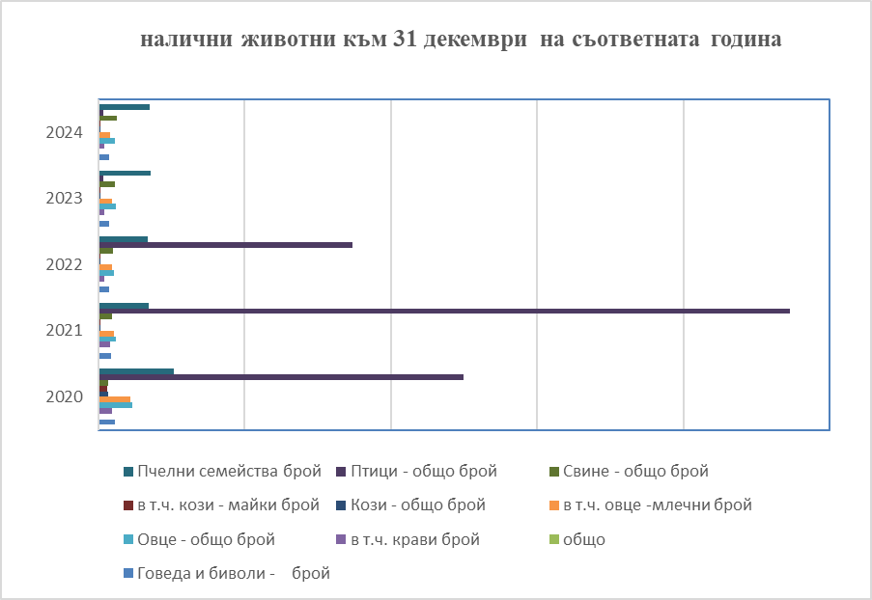

* **Говедовъдство**

Във Видинска област към **31.12.2024 г.** се отглеждат общо **3646 броя** говеда и биволи , в т.ч. **2075** крави. За областта има 40 ферми, в които се отглеждат животните, а част от тях се намират и в лични стопанства.

Отглежданите месодайни породи крави за областта наброяват **737** броя. През 2024 г. се забелязва леко завишаване в броя на отглежданите месодайни породи в сравнение с 2023 г., когато те са били - **547** броя.

* **Биволовъдство**

Биволовъдството е слабо застъпено в нашата област. Фермите в които се отглеждат биволи са **2** на брой, по една в община Димово и община Ружинци. В тези ферми през **2024 г.** са отглеждани **56** броя животни. Голям проблем е реализацията на биволското мляко, което пречи на животновъдите да докажат продукция и оттам да кандидатстват за по-висока субсидия.

* **Овцевъдство**

Отглежданите овце в равнинната част на областта са предимно Синтетична популация българска млечна, а в планинската част на област Видин – общ. Чупрене се развъжда местната Реплянска овца и кръстоските ѝ.

Броят на овцете общо в региона към **31.12.2024 г.** е **5554** , в т.ч. **3912 бр**. овце-майки. По отношение на концентрацията на отглежданите овце във фермите, по голямата част от овцете се отглеждат във **41**ферми, а останалите са в лични стопанства /до десет дребни продуктивни животни/ДПЖ/ с приплодите им до 6-месечна възраст/.

Наблюдава се тенденция към намаляване броят на овцете като цяло, в сравнение с **2023 година**, когато броят им е бил **5973.**

* **Козевъдство**

В сравнение с предходната година има леко занижаване и в броя на козите в област Видин. От **672 бр**. през **2023 г**. **,** към момента козите в областта са **612 броя.** Козите-майки наброяват **553 бр**. За разлика от останалите преживни – овце и крави, по-голямата част от козите се отглеждат в личните стопанства. Голям проблем в козевъдството е реализацията на продукцията.

* **Свиневъдство**

Към 31.12.2024 г. регистрираните по Наредба № 3 от 1999 г. за създаване и поддържане на регистър на земеделските стопани свине в областта са 6206 бр. , които се отглеждат в промишлената свинеферма в гр. Дунавци, която е стоков тип. През изминалата година се забелязва леко завишаване на броя свине отглеждани в свинефермата, в сравнение с 2023 година, когато са наброявали 5739 .

* Пчеларство

Съществуващите добри традиции, висок професионализъм на занимаващите се с пчеларство и природо-климатични дадености, обуславят развитието на този подотрасъл. Регистрирани на територията на областта по Наредба № 3 от 1999 г. за създаване и поддържане на регистър на земеделските стопани са 128 пчелари. През 2024 г. броя на регистрираните пчелни семейства е 17559 бр. в регистрираните пчелини.

* **Птицевъдство**

За област Видин през 2024 година броят на регистрираните птици е 1620. В община Видин има 3ферми с промишлено отглеждане на бройлери общо 1300 броя, съответно по една в град Дунавци, село Новоселци и село Слана бара. Освен бройлери в областта се отглеждат и пуйки 320 броя.

В областта се отглеждат и коне, в общините Белоградчик и Чупрене, които са 111 броя общо използвани предимно за селски туризъм.

Изводи, прогнози и препоръки за животновъдството:

* Като приоритетен сектор, животновъдството продължава и през **2024 г.** да се подпомага посредством различни финансови инструменти със средства от европейския бюджет и с национални средства, както следва:
* **ОБВЪРЗАНО С ПРОИЗВОДСТВОТО ПОДПОМАГАНЕ ЗА МЛЕЧНИ КРАВИ (МлК)** - Право на подпомагане имат земеделски стопани, които отглеждат в стопанството си 10 и повече млечни крави, които са с предназначение за производство на мляко.
* **ОБВЪРЗАНО С ПРОИЗВОДСТВОТО ПОДПОМАГАНЕ ЗА МЕСОДАЙНИ КРАВИ(МеК) -** Право на подпомагане имат земеделски стопани, които отглеждат в стопанството си 5 и повече месодайни крави с предназначение за производство на месо.
* **ОБВЪРЗАНО С ПРОИЗВОДСТВОТО ПОДПОМАГАНЕ ЗА МЕСОДАЙНИ КРАВИ, ВКЛЮЧЕНИ В РАЗВЪДНИ ПРОГРАМИ(МеК-РП)** - Право на подпомагане имат земеделски стопани, които оглеждат в стопанството си 20 и повече крави от една застрашена от изчезване порода, които са вписани в Главния раздел на родословната книга в съответствие с изискванията на Регламента относно разплодните животни.
* **ОБВЪРЗАНО С ПРОИЗВОДСТВОТО ПОДПОМАГАНЕ ЗА ГОВЕДА В ПЛАНИНСКИ РАЙОНИ (Г-пл)**  **-** Право на подпомагане имат земеделски стопани, които отглеждат в стопанството си от 5 до 9 (включително) крави с предназначение за производство на месо и/или мляко и чиито стопанства са в планински район.
* **ОБВЪРЗАНО С ПРОИЗВОДСТВОТО ПОДПОМАГАНЕ ЗА ОВЦЕ И КОЗИ, ВКЛЮЧЕНИ В РАЗВЪДНИ ПРОГРАМИ (ДПЖ-РП)**  **-** Право на подпомагане имат земеделски стопани, които отглеждат в стопанството си:

1. 50 или повече овце-майки от една порода, включени в развъдни програми, и/или

2. 20 или повече кози-майки от една порода, включени в развъдни програми**.**

### ОБВЪРЗАНО С ПРОИЗВОДСТВОТО ПОДПОМАГАНЕ ЗА БИВОЛИ - Право на подпомагане имат земеделски стопани, които отглеждат в стопанството си 10 и повече женски биволи.

* **ОБВЪРЗАНО С ПРОИЗВОДСТВОТО ПОДПОМАГАНЕ ЗА МЛЕЧНИ КРАВИ, ВКЛЮЧЕНИ В РАЗВЪДНИ ПРОГРАМИ (МлК- РП)**  **-** Право на подпомагане имат земеделски стопани, които отглеждат в стопанството си 20 и повече млечни крави от една порода, включени в развъдни програми с предназначение за производство на мляко, които са вписани в Главния раздел на родословна книга в съответствие с изискванията на Регламента относно разплодните животни.

Списък на породите говеда с развъдни програми за производство на мляко  
1.    Черношарено говедо, Червеношарено говедо и всички породи, в чието наименование има думите Холщайн или Holstein  
2.    Кафяво говедо  
3.    Джерсей  
4.    Симентал и Млечен симентал  
5.    Монбелиард

* **ОБВЪРЗАНО С ПРОИЗВОДСТВОТО ПОДПОМАГАНЕ ЗА КРАВИ ОТ ЗАСТРАШЕНИ ОТ**

**ИЗЧЕЗВАНЕ ПОРОДИ (К-ЗП)** - Право на подпомагане имат земеделски стопани, които

оглеждат в стопанството си 20 и повече крави от една застрашена от изчезване порода,

които са вписани в Главния раздел на родословната книга в съответствие с изискванията

на Регламента относно разплодните животни.

Списък на застрашените от изчезване породи говеда  
 1. Българско сиво говедо  
 2. Искърско говедо  
 3. Родопско късорого говедо  
 4. Българско родопско говедо  
 5. Българско червено говедо  
 6. Българско кафяво говедо  
 7. Българско сименталско говедо

* **ОБВЪРЗАНО С ПРОИЗВОДСТВОТО ПОДПОМАГАНЕ ЗА ОВЦЕ И КОЗИ ОТ ЗАСТРАШЕНИ**

**ОТ ИЗЧЕЗВАНЕ ПОРОДИ (ДПЖ-ЗП)**  **-** Право на подпомагане имат земеделски стопани, които отглеждат в стопанството си:  
 1.    50 или повече овце-майки от една застрашена от изчезване порода, включени в развъдни програми, и/или  
 2.    20 или повече кози-майки от една застрашена от изчезване порода, включени в развъдни програми.

* **ОБВЪРЗАНО С ПРОИЗВОДСТВОТО ПОДПОМАГАНЕ ЗА ОВЦЕ И КОЗИ В ПЛАНИНСКИ РАЙОНИ (ДПЖ-пл) -** Право на подпомагане имат земеделски стопани, чиито стопанства са в планински райони и в тях се отглеждат:  
   1.    от 10 до 49 (включително) овце-майки, или  
   2.    от 10 до 49 (включително) кози-майки, или  
   3.    от 10 до 49 (включително) овце-майки и кози-майки.
* **ПРЕХОДНА НАЦИОНАЛНА ПОМОЩ ЗА ГОВЕДА, НЕОБВЪРЗАНА С ПРОИЗВОДСТВОТО (ПНДЖ1)** Право на подпомагане по интервенцията за преходна национална помощ за говеда, необвързана с производството, имат земеделските стопани, които към 31 декември 2018 г. са отглеждали 10 или повече говеда и/или 10 или повече биволи, регистрирани в интегрираната информационна система на БАБХ по чл. 51, ал. 3 от ЗВД, и са вписани в регистъра по чл. 7 от ЗПЗП.

- ПРЕХОДНА НАЦИОНАЛНА ПОМОЩ ЗА ОВЦЕ-МАЙКИ И/ИЛИ КОЗИ-МАЙКИ, ОБВЪРЗАНА С ПРОИЗВОДСТВОТО (ПНДЖ3) - Право на подпомагане имат земеделските стопани, вписани в регистъра по чл. 7 от ЗПЗП, които отглеждат в стопанствата си:

1. 50 или повече овце-майки, или

2. 50 или повече кози-майки, или

3. 50 или повече овце-майки и/или кози-майки

* Една от основните причини за лошото състояние на животновъдството е демографската криза, която води от една страна до намалено потребителско търсене на животински продукти в региона, от друга страна трудно се набира обслужващ персонал във фермите, където трудът е непривлекателен.

Поради липса на подпомагане на земеделските стопани, отглеждащи овце майки и кози-майки от 10 до 49 бр. в равнините райони бяха ликвидирани малобройните стада. Ограничени са и стопаните, които имаха в стадата си по-малко от 20 бр. вписани в Главния списък на Родословната книга крави и не можеха да вземат по-високата субсидия за животни под селекционен контрол.

**ІІІ. СЪСТОЯНИЕ НА ЗЕМЕДЕЛСКАТА И ГОРСКА ТЕХНИКА ВЪВ ВИДИНСКА ОБЛАСТ**

* **Селскостопанска техника** - Наличните регистрирани в област Видин към 31.12.2024 г. селскостопански машини са както следва:
* Колесни трактори – **2534 бр**., от които в работна готовност са **900 бр.**
* Зърнокомбайни – **413 бр**., от които в работна готовност са **174 бр**.
* Тракторни ремаркета **– 1322 бр**., от които в работна готовност са **429 бр.**
* Друга самоходна техника /машини за земни работи и самоходни пръскачки/ - **499 бр.**, от които в работна готовност са **312 бр**.

Към регистрираната по ЗРКЗГТ в ОД „Земеделие“ – Видин земеделска и горска техника трябва да се добавят и машини, които се намират на територията на обл. Видин /такива, взети на лизинг или такива, собственост на фирми от други области, но работещи земя във Видинска област/. Това са **35 бр**. колесни трактори , **8 бр**. самоходни машини и **9 бр**. зърнокомбайни.

През 2024 г. в областта са регистрирани **44 бр**. нови самоходни машини. Спрямо общият брой тази бройка е крайно незадоволителна и води до проблеми при обработването на земята и прибиране на реколтата.

През 2024 г. инспекторите по техническия контрол на техниката са събрали такси на стойност **41311 лв**.

**ІV. НАЛИЧНИ ЗЪРНОБАЗИ В ОБЛАСТ ВИДИН**

Към 31.12.2024 г. в област Видин са налични **126** регистрирани обекти за съхранение на зърно, като през годината 7 нови обекта са променили регистрацията си поради разширение на капацитета или смяна на ползвателя.. Около половината от базите са старо, масивно строителство, метални силози и плоски складове, които отговарят на технологичните изисквания за съхранение на зърното.

Новопостроените бази са метални силози тип «ЛИП» и плоски складове.

Наличните бази в област Видин са напълно достатъчни като обем да поемат произведеното от стопаните количество зърно.

**V. СЪСТОЯНИЕ НА ХИДРОМЕЛИОРАТИВНИТЕ СЪОРЪЖЕНИЯ В ОБЛАСТ ВИДИН**

„Напоителни системи” ЕАД – клон Видин поддържа, експлоатира и стопанисва хидромелиоративен фонд в 5 бр. напоителни системи, развити на територията на областта и обслужва землищата на 45 населени места.

В експлоатация са 33 бр. открити магистрални и разпределителни канали, с обща дължина 271,113 км. Облицовани участъци са 249,026 км. Закритата тръбна мрежа е с дължина 49,792 км.

Напоителните помпени станции не са работили повече от 20 години. В резултат на това те са в много лошо състояние - амортизирани са морално и материално, машините са от 60 – 70 години на миналия век и поддръжката им е невъзможна или много нерентабилна.

Фрегатните и полустационарни полета не се ползват по предназначение, поради ограбена и разрушена голяма част от подземната тръбна мрежа. Ефективни са самостоятелните напоителни полета с гравитачно напояване изискващи минимални разходи за подръжка.

Състоянието на поливното земеделие в област Видин се определя от следните фактори:

* + - Структурата на засяване през последните години е такава, че от общите годни площи по-голяма част се засяват със зърнено-житни и технически култури, които не се напояват.
    - Необходимо е планиране и отпускане на бюджетни средства за ремонтно-възстановителни работи на вътрешно каналната мрежа, същевременно ежегодно се извършват ремонтно-възстановителни работи със собствени средства от „Напоителни системи” ЕАД – клон Видин, които са крайно недостатъчни.

Към настоящия момент е слабо застъпено използването на ефективни системи за напояване. Има единични полета с капково напояване / лозя и зеленчуци /. Има и напояване с дъждовална инсталация в землището на с. Макреш и с. Цар Шишманово***,*** която не е използвана през 2024 г..

Състоянието на разпределителните и груповите напоителни канали в момента не позволява използването им по предназначение. Полутръбите, подземните тръбопроводи и съоръженията са разрушени и амортизирани.

Основни приоритети в бъдещата рехабилитация и модернизация на напоителните системи в областта, от техническо и организационно естество са:

* Възраждане на поливното земеделие във Видинска област, чрез предоставяне за безвъзмездно стопанисване и ползване на изградените хидромелиоративни фондове на бъдещи сдружения за напояване. Този процес е регламентиран и уреден със Закона за сдруженията

За реализиране на поливния процес е необходимо :

* Намаляване на загубите на вода по откритата канална мрежа: изпълнение на монолитни облицовки в необлицованите участъци и ремонтно-възстановителните работи /възстановяване бетонови облицовки, ремонт фуги и съоръжения – тръбни вододели, водостоци, запорни врати и др/. Действащите системи, осигуряващи вода за напояване чрез открита канална мрежа са с големи загуби на вода и нисък К.П.Д.
* Основен ремонт на закритата тръбна мрежа - част от подземната тръбна мрежа е амортизирана, което определя техническото й състояние като незадоволително.
* Основен ремонт, реконструкция и модернизация на напоителните помпени станции. Адаптирането на съоръженията на съществуващите помпени станции към нови условия и изисквания на действителността, ще бъде възможно след преценка на тенденциите, нуждите и насоките на развитие на отрасъла.

Съгласно последната оценка от 1999 година на поливните площи годни за напояване са 124 585 дка, а за останалите 82794 дка е необходимо да се извършат ремонтно-възстановителни работи на каналната мрежа, тръбната мрежа, помпени станции, напорни тръбопроводи и водоеми.

**В резюме за развитие на земеделието бихме могли да обобщим следните изводи:**

Климатичните и природни ресурси на област Видин предлагат широки възможности за селскостопанска дейност. Почвено-климатичните условия, опита и традициите на местните земеделски стопани са предпоставка за интензивно развитие на отрасъла. Необходимо е да се търсят инвестиции за обновление на нови техники и технологии, сортове и видове, водещи до подобряване на качеството на произвежданите селскостопански продукти.

От изключителна важност е да се достигнат високи стандарти и нива на конкурентно земеделие, които да прилагат устойчиви земеделски практики, произвеждат качествени продукти с висока добавена стойност и допринасят за увеличаване на доходите на земеделските стопани.

Повишеното търсене на екологично чисти продукти в световен мащаб е предпоставка за развитие на екологично чисто растениевъдство и животновъдство. Чрез развитието на биологично земеделие би могло да се постигне баланс между производството на хранителни продукти, спазване условията за опазване на околната среда и намаляване на безработицата. Целта на биологичното производство е разширяване на земеделската дейност чрез използване на селскостопанските земи в съответствие с изискванията за опазване на околната среда.

Дейността на Областна дирекция „Земеделие“ – Видин е насочена към изпълнение на държавната политика в областта на земеделието, както и прилагането на Общата селскостопанска политика на Европейския съюз на територията на областта, за насърчаване развитието на конкурентоспособно земеделие и жизнеспособни селски райони, при устойчиво управление на природните ресурси и спазване на високи стандарти за безопасност на храните и хуманно отношение към животните и подобряване на качеството на живот в изпълнение на целите и приоритетите на МЗХ.

**АЛЕКСАНДЪР МАТЕЕВ / П /**

**Директор на ОД ”Земеделие” Видин**